Міністерство освіти і науки України



АРХІТЕКТУРНО-ОБМІРНА ПРАКТИКА

Методичні вказівки до виконання практики
для здобувачів першого (бакалаврського) рівня вищої освіти
освітньої програми «Архітектура та містобудування»
галузь знань 19 Архітектура і будівництво
спеціальності 191 Архітектура та містобудування
денної та заочної форм навчання

Луцьк - 2021
УДК 721
Р54
До друку
Голова навчально-методичної ради Луцького НТУ______О.М. Ляшенко.

Електронна копія друкованого видання передана для внесення в репозитарій Луцького НТУ
Директор бібліотеки ______________ С.С. Бакуменко.

Затверджено навчально-методичною радою Луцького НТУ,
протокол № __ від «__» __________ 20 ____ року.

Рекомендовано до видання навчально-методичною радою факультету архітектури, будівництва та дизайну Луцького НТУ, протокол № ___ від «___» _________ 20 ___ року.
Голова навчально-методичної ради ФАБД ________О.Г. Бондарський.

Розглянуто і схвалено на засіданні кафедри архітектури та містобудування Луцького НТУ, протокол №__від «___»____ 20 _ року
Завідувач кафедри архітектури та містобудування _______ І.Г.Абрамюк

Укладач:____________ З.М. Рубан-Головчук, асистент кафедри архітектури та містобудування Луцького НТУ.

Рецензент: ___________ О.С. Пасічник, кандидат архітектурних наук, доцент кафедри архітектури та містобудування.

Відповідальний за випуск: ________ І.Г.Абрамюк, кандидат архітектурних наук, доцент кафедри архітектури та містобудування Луцького НТУ.

Архітектурно-обмірна практика: методичні вказівки до виконання архітектурно-обмірної практики для здобувачів першого (бакалаврського) рівня освітньої програми «Архітектура та містобудування» галузі знань 19 Архітектура і містобудування денної та заочної форм навчання/уклад. З.М. Рубан-Головчук – Луцьк: Луцький НТУ, 2021.
Р54
Методичні вказівки висвітлюють пункти проходження архітектурно-обмірної практики для студентів спеціальності 191 «Архітектура та містобудування» денної та заочної форм навчання. У виданні йдеться про технологію обмірів архітектурних об’єктів , проаналізовано найважливіші вимоги до виконання роботи, технологічні та художні особливості.
© З. М. Рубан-Головчук, 2021 р.

ЗМІСТ
ВСТУП………………………………………….............4
Мета і завдання…………………………………………4
Загальні відомості………………………………………8
Види фіксації…………………………………………..10
Вимірювальні інструменти і прилади..……................14
Матеріали та інструментарій………...……………….16
Організація робіт…………...………………………….16
Проведення обмірних робіт…………………………...17
Оформлення обмірних робіт …………………………18
ІЛЮСТРАЦІІ та додатки……………………………..19
РЕКОМЕНДОВАНА ЛІТЕРАТУРА…………………37

ВСТУП

Методичні вказівки з архітектурних обмірів складені для студентів 3-го курсу та першого скороченого денної/заочної форми навчання освітньо-професійної програми «Архітектура та містобудування». Початкове навчання профілюючої дисципліни ґрунтується на ознайомленні студентів з видатними творами світової і вітчизняної архітектури. Вивчення пам’яток архітектури, як правило відбувається під час освоєння архітектурної графіки на матеріалах різних зображень історичних споруд. Це ретельно оброблені, реставраційні і обмірні креслення, зарисовки, фотографії тощо. Разом з виконанням графічних робіт в програмі цієї дисципліни передбачається проведення обмірної практики на конкретному історичному об’єкті.

Мета і завдання

Мета вивчення архітектурно-обмірної практики:
- Ознайомлення з видатними творами світової ї вітчизняної архітектури;
- Освоєння архітектурної графіки на матеріалах різних зображень історичних споруд;
- Проведення обмірної практики на конкретному історичному об’єкті.
Завдання архітектурно-обмірної практики
- Ознайомитися з особливостями архітектурних стилів;
- Оцінити творчі прийоми архітекторів у створенні архітектурного образу;
- Прослідкувати історію споруди, побачити відображені в її зовнішності особливості національної культури і віддзеркалення історичних подій;
- Проаналізувати архітектурні форми, простір і їх взаємозв’язок під час створення архітектурного твору, виявляючи потребу у вивченні закономірностей розвитку архітектури.
У результаті проходження практики студент повинен знати:
- Знати та розуміти закономірності перспективи.
- Знати і розуміти засоби гармонізації композиції архітектурних об’єктів.
- Знати основні композицiйнi закономiрностi: пропорцiйнiсть, рівновагу, метр, ритм, масштабність, архітектурну гармонію, колористику .
- Знати вплив на композицію клімату, ландшафту, функціонального призначення архітектурного об’єкта, стильові ознаки i найважливiшi особливості побудови архітектурного образу..
вміти:
- Виявляти властивості об’ємно-просторових форм, характеризувати композицію у просторі.
- Характеризувати взаємозв’язок архітектурного середовища із його об’ємною формою.
- Працювати із засобами, категоріями та особливостями об’ємно-просторової композиції.
- Формувати і аналізувати існуючий стан архітектури та містобудування для виявлення застосованих засобів та категорій композиції.
- Ідентифікувати джерела та розуміти методологію визначення і методи створення архітектурної та об’ємно-просторової композиції.
- Використовувати професійну аргументацію для донесення інформації, ідей, проблем та способів їх вирішення до фахівців і нефахівців у сфері архітектури та містобудування.
- Вміти абстрактно мислити, застосовувати аналіз та синтез для виявлення ключових характеристик в архітектурі та містобудуванні.
- Застосовувати набуті теоретичні знання для розв’язання практичних завдань та змістовно інтерпретувати отримані результати.
- Демонструвати базові навички креативного та критичного мислення у дослідженнях та професійному спілкуванні.
- Виявляти навички самостійної роботи, гнучкого мислення, відкритості до нових знань.
- Виконувати функціональні обов’язки в групі, пропонувати обґрунтовані рішення.
володіти:
- Володіти інструментарієм для порівняння архітектури на площині, об’ємної архітектурної форми, архiтектонiку в традицiйних i нових матеріалах i конструкціях.
- Володіти навиками аналізу закономірностей формування методів архітектурної композиції.
- Володіти загальнонауковими методами аналізу архітектурної та містобудівної композиції.

Найменування та опис компетентностей, формування котрих забезпечує проходження переддипломної практики. Інтегральна компетентність Здатність розв’язувати складні спеціалізовані задачі та практичні проблеми у сфері містобудування та архітектури, що характеризуються комплексністю та невизначеністю умов, на основі застосування сучасних архітектурних теорій та методів, засобів суміжних наук.
Загально-наукові компетентності
ЗК01. Знання та розуміння предметної області та розуміння професійної діяльності.
ЗК02. Вміння виявляти, ставити та вирішувати проблеми.
ЗК03. Здатність до адаптації та дії в новій ситуації.
ЗК05. Здатність спілкуватися з представниками інших професійних груп різного рівня (експертами з інших галузей знань/видів економічної діяльності).
ЗК07. Здатність приймати обґрунтовані рішення.
ЗК10. Здатність зберігати та примножувати моральні, культурні, наукові цінності і досягнення суспільства на основі розуміння історії та закономірностей розвитку предметної області, їх місця у загальній системі знань про природу і суспільство та у розвитку суспільства, техніки і технологій, використовувати різні види та форми рухової активності для активного відпочинку та ведення здорового способу життя.
Фахові компетентності спеціальності
СК04. Здатність дотримуватися вимог законодавства, будівельних норм, стандартів і правил, технічних регламентів, інших нормативних документів у 5 сферах містобудування та архітектури при здійсненні нового будівництва, реконструкції, реставрації та капітального ремонту будівель і споруд.
СК05. Здатність до аналізу і оцінювання природно-кліматичних, екологічних, інженерно-технічних, соціально-демографічних і архітектурно-містобудівних умов архітектурного проєктування. СК06. Здатність до виконання технічних і художніх зображень для використання в архітектурно-містобудівному, архітектурно-дизайнерському і ландшафтному проєктуванні.
СК07. Усвідомлення основних законів і принципів архітектурномістобудівної композиції, формування художнього образу і стилю в процесі проєктування будівель і споруд, містобудівних, архітектурно-середовищних і ландшафтних об’єктів.
СК09. Здатність розробляти архітектурно-художні, функціональні, об’ємнопланувальні та конструктивні рішення, а також виконувати креслення, готувати документацію архітектурно-містобудівних проєктів.
СК10. Здатність до участі в підготовці архітектурно-планувальних завдань на проєктування, в організації розробки архітектурно-містобудівних, архітектурно-середовищних і ландшафтних проєктів.
СК11. Здатність до ефективної роботи в колективі, а також до співпраці з клієнтами, постачальниками, іншими партнерами та громадськістю при розробленні, узгодженні і публічному обговоренні архітектурних проєктів.
СК12. Усвідомлення особливостей використання різних типів конструктивних та інженерних систем і мереж, їх розрахунків в архітектурно-містобудівному проєктуванні.
СК14. Усвідомлення особливостей застосування сучасних будівельних матеріалів, виробів і конструкцій, а також технологій при створенні об’єктів містобудування, архітектури та будівництва.
СК15. Здатність до здійснення комп’ютерного моделювання, візуалізації, макетування і підготовки наочних ілюстративних матеріалів до архітектурномістобудівних проєктів.
СК16. Усвідомлення загальних теоретичних, методичних і творчих засад архітектурного проєктування.
СК17. Усвідомлення теоретичних основ містобудування та здатність застосовувати їх для розв’язання складних спеціалізованих задач.
СК18. Усвідомлення теоретичних основ архітектури будівель і споруд, основ реконструкції, реставрації архітектурних об’єктів та здатність застосовувати їх для розв’язання складних спеціалізованих задач.
СК19. Здатність застосовувати теоретичні основи дизайну архітектурного середовища для розв’язання складних спеціалізованих задач.
СК20. Здатність застосовувати теоретичні основи ландшафтної архітектури для розв’язання складних спеціалізованих задач.

ЗАГАЛЬНІ ВІДОМОСТІ

У комплексі дослідження історичного об’єкта архітектурні обміри є головним інструментом фіксації архітектурних реалій і пізнання художніх достоїнств пам’ятки архітектури, закономірностей побудови будь-якої архітектурної форми. Аналіз матеріалів обмірної фіксації дає вичерпне уявлення не лише про вид пам’ятки. Масштабні ортогональні креслення планів, фасадів, розрізів і деталей будівлі слугують основою для розроблення проектів реставрації, реконструкції та інших перетворень.
Схематичні обміри (найбільш прості) слугують для визначення основних розмірів і планувальної структури об’єкта. Зазвичай виконуються для отримання найзагальнішого уявлення про споруду і для попереднього визначення об’ємів майбутньої роботи. За таких обмірів усі лінії і кути будівлі ,що здаються прямими, вважаються такими, усі поверхні, що здаються плоскими, вважаються площинами тощо. За таких розмірів, що дають уявлення про композицію споруди,характер її декору, стилістичні особливості,не беруться до уваги можливі будівельні погрішності і деформації. Залежно від передбаченого масштабу креслень ступінь докладності обміру може бути різним. Схематичний обмір може застосовуватися у публікаціях навчальних виданнях, при паспортизації будівель, у навчальній практиці.
Архітектурні обміри – один з найтрудомісткіших видів фіксації історичних об’єктів. Залежно від цілей обмірної фіксації вона може проводитися з різним ступенем точності . Наприклад споруди XIX- початку XX ст. можуть бути обміряні порівняно точно і за допомогою спрощених методів: правильність їх ліній і повторюваність деталей робить непотрібним зняття однотипних розмірів. Але для пам’яток ренесансної архітектури такий ступінь точності недостатній. Їхні плани не такі регулярні, як плани пізніших споруд, стіни і колони не зовсім вертикальні і прямі, арки і склепіння неправильної форми, усі деталі здаються намальованими від руки. За обмірів тут необхідні скурпульозність і точність, спрощення роботи тут неприязне.
Археологічні обміри. У дослідження пам’яток архітектури, коли необхідною є вичерпна документальна фіксація, застосовуються так звані «археологічні» обміри, що враховують усі відхилення від ідеальної геометричної схеми. Тому кожна точка такого об’єкта фіксується в той чи інший спосіб так, щоб можна було визначити її місце розташування у просторі і нанести на потрібну проекцію в кресленні. Архітектурно-археологічний обмір фіксує на кресленні не лише особливості архітектурної форми, але і характер будівельного матеріалу і методи виробництва робіт, оптичні відхилення, математичні закономірності тощо.
І, звичайно, не можна переоцінити значення докладних точних обмірів для відновлення втрачених і зруйнованих пам’яток архітектури.

ВИДИ ФІКСАЦІЇЇ

Отже, головним видом фіксації особливостей архітектури споруди є ретельні обміри. Як правило, повна фіксація складається з архітектурних обмірів; зображення будівлі загалом, її частини і фрагментів в рисунках і акварелях; зняття прорисів і естампажів з окремих елементів і деталей; художнього і докладного документального фотографування.
Рисунок зафіксує загальну зовнішність споруди, особливості співвідношення її частин, загальну об’ємно–просторову композицію у разі, якщо не можна використати точніші способи фіксації. Важливим є показ впливу природного і містобудівного оточення на загальний вигляд будівлі. Рисунок необхідно виконувати тонкою і твердою лінією ,що не двоїться і не розпливається. Світло і тіні, які дають виразне уявлення про об’єм, пластику і внутрішній простір будівлі, не повинні спотворювати форму і приховувати деталі.
Акварель та інші види живопису застосовують як доповнення до рисунка, з обміру з метою фіксації кольору, співвідношення окремих частин об’єкта і кольористики його оброблення. Важливою є правдива передача локального кольору. Колірні ефекти, що створюються змінним освітленням, повинні враховуватися, а колірні вифарбовування повинні порівнюватися за різного освітлення. Документальні акварелі виконують переважно для ортогональних зображень, особливо для інтер’єрів. При цьому не обмежуються забарвленням окремих частин креслення або рисунка, а складають колірну підбірку, звіряючи її із забарвленням оригіналу. Колірне вифарбування залежно від фактури оригіналу виконується аквареллю, темперою або олією.
Прориси. Для фіксації розписів, фресок, мозаїк тощо використовується спосіб зняття на них кальок – «прорисів», тобто контурних зображень, на які потім відповідно наносяться відповідні до оригіналу кольори. На прорисах позначається положення цього фрагмента на загальних обмірах, а на загальному аркуші позначається його розташування. Під час зняття прорисів важливо не пошкодити штукатурку і барвистий шар, для чого малюнок наносять пензлем.
Естампажі виконують зняттям рельєфних копій скульптурного оздоблення споруд чи невеликих деталей, користуються пластиліном, глиною, з яких пізніше знімають форму для подальшої відливки у гіпсі.
Фотофіксація. Значне місце в роботі з обмірної фіксації споруд займають різні методи фотографування, які дають можливість глибшого аналізу об’єкта – особливо пам’яток архітектури – і допомагають у розшифруванні кроків обмірів. Фотофіксація може бути документальною і художньою. Документальне фотографування спрямоване на фіксацію стану архітектурного об’єкта під час проведення обстеження, обміру і дає змогу отримати документальне зображення об’єкта в мінімальний термін з великою точністю і повнотою.
Починати знімання краще із загальних видів споруди, які дають повніше уявлення про споруду і показують її в контексті міського або природного середовища. Під час фотографування ансамблів і комплексів фіксуються усі об’єкти, що входять до їх складу. Під час документальної фотофіксації неприпустимо фотографувати у сильному ракурсі, що спотворює споруду. Необхідно також уникати різких контрастів світла і тіні, оскільки за розсіяного світла краще видно деталі. Пізніше фотографують фасади, фрагменти та інтер’єри, послідовно фіксуючи архітектурні деталі,що не повторюються, елементи декоративного оздоблення будівлі,твори монументального живопису і скульптури.
Зображення деталей, фрагментів і цілих фасадів бажано давати максимально наближеними до ортогональної проекції. Для чіткого показу масштабності необхідно застосувати рейку з діленням на дециметри і сантиметри залежно від розміру елементу та деталі. Використання двох рейок з діленнями ,сполучених під прямим кутом , робить можливим точніше відтворення деталі у камеральній обробці кроків. Кольорова фотографія монументального живопису, кольорових архітектурних орнаментів та інших елементів кольористики будівлі і залишки її декоративного оброблення, збережені на горищах, підвалах, і ті місця, де помітні перероблення спотворення і руйнування. Художнє фотографування показує достоїнства архітектурного об’єкта як твору мистецтва, виявляє художні особливості його архітектурної зовнішності і образні характеристики.
Фотограмметрична фіксація . З середини ХХ ст. для фіксації історичних споруд почали застосовувати нові методи обмірів з використанням спеціальної фотоапаратури і геодезичних приладів, що уможливило в десятки разів збільшити точність і швидкість обмірів порівняно з традиційними методами. Фотограмметричний або стереофотограмметричний обмір містить два етапи: фотограмметричний обмір в натурі, що включає фотографування споруди, деякі геодезичні вимірювання; і камеральну обробку отриманих матеріалів з метою отримання обмірних креслень. Знімання об’єкта проводиться або одиночними фотограмметричними камерами з двох вибраних в натурі точок, відстань між якими називають базисом, або стереофотограмметричними камерами з постійним базисом. Стереофотограмметричні камери застосовують для знімання невеликих споруд, окремих частин споруди ,деталей і під час знімання інтер’єру. Для фіксації фасадів застосовують фототеодоліт і універсальні камери , оскільки знімання проводиться з доволі невеликих відстаней .
Завдання фотограмметрії полягає у тому, щоб відобразити на двох фотографіях (стереопара) за допомогою камер, розміщених в різних точках базису, в певних умовах необхідні елементи, на підставі яких можна виконати креслення, визначити розміри, відстані. У стерео відновлювальному апараті можна побачити стереоскопічне або рельєфне зображення тих елементів, які отримані на фотовідбитках. За подальшого фотограмметричного оброблення знімків є можливість обвести по контуру абрис (отримати контур) сфотографованого об’єкта з повним промальовуванням усіх деталей.
Також може бути проведений обмір по точках. Заздалегідь нанесена на об’єкт опорна мережа точок слугує скелетом для подальшої стереорисовки і дає можливість отримати усі обмірні креслення в одній системі відміток. Координати опорних точок, отримані геодезичним методом прямою засічкою, наносять на основу, на якій потім проводяться масштабування, горизонтування стереомоделі і стереорисування. Камеральне фотограмметричне оброблення матеріалів дає можливість отримувати креслення фасадів, планів і різні профілі.
Застосування фотограмметричного обміру об’єкта. особливо пам’ятки архітектури, є доцільним за неможливості обмірів ручним способом; для фіксації споруд, що знаходяться у зруйнованому або аварійному стані; для швидкої фіксації в екстрених випадках; для виконання обмірів підвищеної точності; для фіксації археологічних зондажів і розкопок на пам’ятці; для обмірів складних споруд з численним декором, що не повторюється. Одним з етапів натурного дослідження пам’ятника архітектури є зондажі, шурфи і археологічні розкопки всередині будівлі та біля неї.
Зондаж – це один з видів розкриття пам’ятки, що влаштовується переважно у вигляді заглиблення для перевірки і підтвердження припущень реставраторів. Закладання зондажу, тобто зняття на незначній площі стіни пізніших нашарувань фарби, штукатурки тощо, дає змогу точно і документально встановити часову періодизацію окремих частин будівлі. Зондажі закладаються у місцях примикання стін,стовпів, віконних і дверних прорізів, перекриттів, дахів. Результати зондажів ретельно фіксуються фотографіями і спеціальними обмірами.
Шурфи – це невеликі виїмки, які викопуються в землі розміром 1*1,5 (2) м в плані на необхідну глибину з метою виявлення характеру окремих частин і елементів пам’ятки, які знаходяться під землею, про існування яких можна лише здогадуватися. Шурфи закладаються біля стін будівлі для виявлення глибини закладання фундаменту, форми і висоти цоколя, виявлення фундаментів неіснуючих сьогодні споруд. Під час копання шурфа в грунті можуть бути виявлені деталі будівлі, які належать до її наземних частин, наприклад, карнизи, пояски, наличники вікон тощо, які з різних причин заглибилися у землю. Такі знахідки сприяють відновленню первинного вигляду будівлі.
Археологічні розкопки сприяють виявленню схованих під культурним шаром залишків споруд або їх частин, які не збереглись до наших днів. Розкопками часто можливо виявити втрачені архітектурно-художні елементи і деталі пам’ятки. Інколи вдається встановити датування будівлі за виявленими в землі знахідками. Завдяки розкопкам можуть бути заповнені прогалини в історії будівлі, які не вдається ліквідувати на основі літературних і архітектурних джерел.

Вимірювальні інструменти і прилади

В обмірних роботах використовуються відомі традиційні інструменти та складні вимірювальні прилади і новітні технології. Застосування тих або інших інструментів залежить від поставленої мети, якою визначається відповідна точність і детальність обмірів, а також терміни їх проведення .
Рулетки уживаються як з тасьми, так і металеві; перші зручніші для вимірювання від внутрішніх кутів і для вимірювання висоти(особливо за допомогою рейки), але з часом вони витягуються і втрачають свою точність. Тому рулетку з тасьми час від часу необхідно звіряти з металевою, виводити і записувати поправку. Для обмірів будь-якого об’єкта потрібно робити однією рулеткою, оскільки використання двох рулеток – і нової – може бути причиною розбіжностей у вимірюваннях однієї і тієї самої величини.
Лазерна рулетка. Ручні без відбивальні далекоміри (лазерні рулетки) призначені для вимірювання відстаней одним виконавцем без використання відбивача. Точність вимірювання відстані: від +_ 1.5 до +_ 3 мм залежно від моделі приладу. Дальність вимірювань відстані - до 200 м. Лазерні далекоміри - сучасні електронно-оптичні прилади використовуються для визначення дальності для будь – якого предмета на місцевості. Похибка вимірювань – близько одного метра. Залежно від моделі далекоміри можуть виконувати обчислення об’ємів і площ приміщень, а також мати різний набір сервісних функцій. Лазерні далекоміри допомагають проводити виміри в незручних містах і з кутів приміщень. Прилад може оснащуватися великою кількістю додаткових аксесуарів і приладдям, таким як алюмінієві штативи, відбивачі, інтерфейсні кабелі, оптичні візири тощо.
Деревяні рейки з нанесеними на них діленнями – дуже простий і зручний інструмент для вимірювання довжини (рис. 7,б). Найпрактичнішші ті рейки, що мають 3 – 4 м довжини за ширини від 3 до 5 см і товщини – від 1.5 до 2 см. Збільшення розмірів поперечного перетину рейок хоча і сприяє їх більшій жорсткості, але збільшує вагу,що робить їх незручними в роботі. Зручні ті рейки, що мають трикутний поперечний перетин: вони поєднують жорсткість з легкістю. Прямизна рейки – головна умова правильності вимірювання. І на це потрібно звертати увагу як під час її виготовлення, так і під час зберігання.
Для проведення горизонтальних ліній застосовуються :
А) прямий рівень з повітряною бульбашкою.
Б) водяний рівень з гумовою трубкою.
Водяний рівень складається з двох скляних трубок з діленнями, сполучених довгою гумовою трубкою. Прилад наповнюється водою ,яка в поставлених вертикально скляних трубках знаходиться на одному рівні. Під час роботи трубки віддаляють якнайдалі одну від одної, роблять відмітки на стінах по рівню верху води, і сполучають їх горизонтальною лінією по шнуру.
Висок, тягарець – найпростіший, але і найнеобхідніший з усіх інструментів, що вживаються під час обмірів, легко може бути зроблений на місці роботи: камінь, прив’язаний до шнура, є доволі хорошим тягарцем.

МАТЕРІАЛИ ТА ІНСТРУМЕНТАРІЙ

Студенти, які проводять обміри, повинні мати необхідний мінімум оснащення для роботи на об’єкті:
- Планшети і легкі дошки (для паперу форматом А3)
- Теки пластикові для зберігання кроків
- Олівці автоматичні з грифелями різної м’якості
- Шило, косинець, складний ніж, складний стільчик, приставні драбини
- Робочі рукавички
- Різноманітні лінійки, рейки, трикутники, рулетки, рівні, тягарці.

ОРГАНІЗАЦІЯ РОБІТ

Під час проведення обмірів в практиці студентських робіт доцільно розпочати з ознайомлення з основними правилами техніки безпеки. Наступним етапом є видача завдання. Після обрання споруди для обмірів усі студенти поділяються на групи, де призначаються відповідальні особи. Після огляду об’єкта, учасники робіт повинні ознайомитися з матеріалами, що відносяться до історії споруди, скласти уявлення про зміни, які з нею відбувалися, зібрати відомості про архітекторів. На основі зібраного матеріалу складається коротка історична і аналітична довідки, заздалегідь замальовуються плани, фасади, розрізи і деталі будівлі. Далі на об’єкті проводяться архітектурні обміри.

ПРОВЕДЕННЯ ОБМІРНИХ РОБІТ

Виконання кроків (нарисів, швидких замальовок). Вони виконуються від руки на щільному папері формату А4, А3. У процесі подальшої роботи на кроки наносяться усі отримані розміри.
Обмірні креслення основних проекцій будівлі, тобто планів, фасадів і розрізів, переважно виконуються в масштабі 1:50.

ОБМІРИ ПЛАНІВ
Способи обмірних робіт визначаються після візуального огляду об’єкта з урахуванням особливостей його архітектурної форми і доступності вимірювальних елементів. Існує кілька таких методів.
- Тріангуляція – ґрунтується на системі взаємопов’язаних трикутників.
- Обміри планів, обмежених прямими лініями.
- Обміри плану від базису.
- Обміри планів від декількох базисів.
- Обміри плану полярним способом.
- Обміри криволінійних планів.
- Обміри планів приміщень з внутрішніми стовпами.
- Обміри планів приміщень, пов’язаних між собою.
- Обміри анфіладних приміщень з отворами на одній осі.
- Обміри суміжних, не пов’язаних приміщень, з отворами на одному фасаді.
- Обміри суміжних, не пов’язаних приміщень, з отворами на різних фасадах.
- Обміри зовнішніх кутів будівель.

ВИСОТНІ ОБМІРИ
- Нульові лінії.
- Обміри ентазисів колон.
- Обміри кривих ліній.
- Обміри фасадів і розрізів методом тріангуляції.
- Обміри фасадів від причалки.
- Обміри фасадів за допомогою рейки.
- Обміри арок.
- Обміри карнизів, аттиків, поясків.
- Обміри прорізів з даху.
- Обміри зовнішніх поверхонь куполів.
- Обміри арок з подвійною кривизною.
- Обміри ярусів будівлі.
- Обміри цегляних фасадів.
- Обміри кутомірними інструментами.

ОБМІРИ ДЕТАЛЕЙ
- Обміри виносу профілів карнизу за координатами чи засічками від причалки або тягарця.
- Обміри криволінійних деталей карнизів.
- Зняття шаблону з профілю на папері.
- Зняття шаблону-відтиску.
- Зняття шаблону за допомогою гребінки.
- Фіксація низького рельєфу.
- Фіксація фресок, розписів та мозаїки.
- Фіксація скульптурних або архітектурних деталей.

ОФОРМЛЕННЯ ОБМІРНИХ РОБІТ

Останньою стадією роботи є комплектування і оформлення всіх зібраних матеріалів в одне ціле – складання звіту. Це може бути один або декілька альбомів. Розмір альбомів форматами А3, А4. Матеріали розташувати у такій послідовності:
- Титульний аркуш із загальною назвою: Обмірна практика. Назва закладу, кафедра, назва і адреса об’єкта, що обмірюється, прізвища керівників і студентів, що виконували роботу, дата виконання обмірів.
- Зміст з нумерацією аркушів, історична довідка, опис об’єкта, матеріали документального і художнього фотографування, кроки, зарисовки і акварелі, обмірні креслення.

ІЛЮСТРАЦІЇ ТА ДОДАТКИ

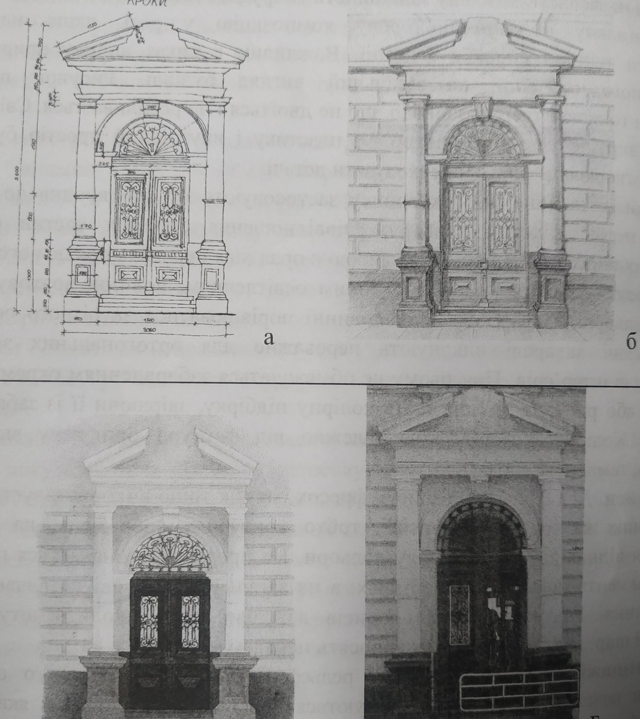

Рис. 1, 2. Види фіксацї
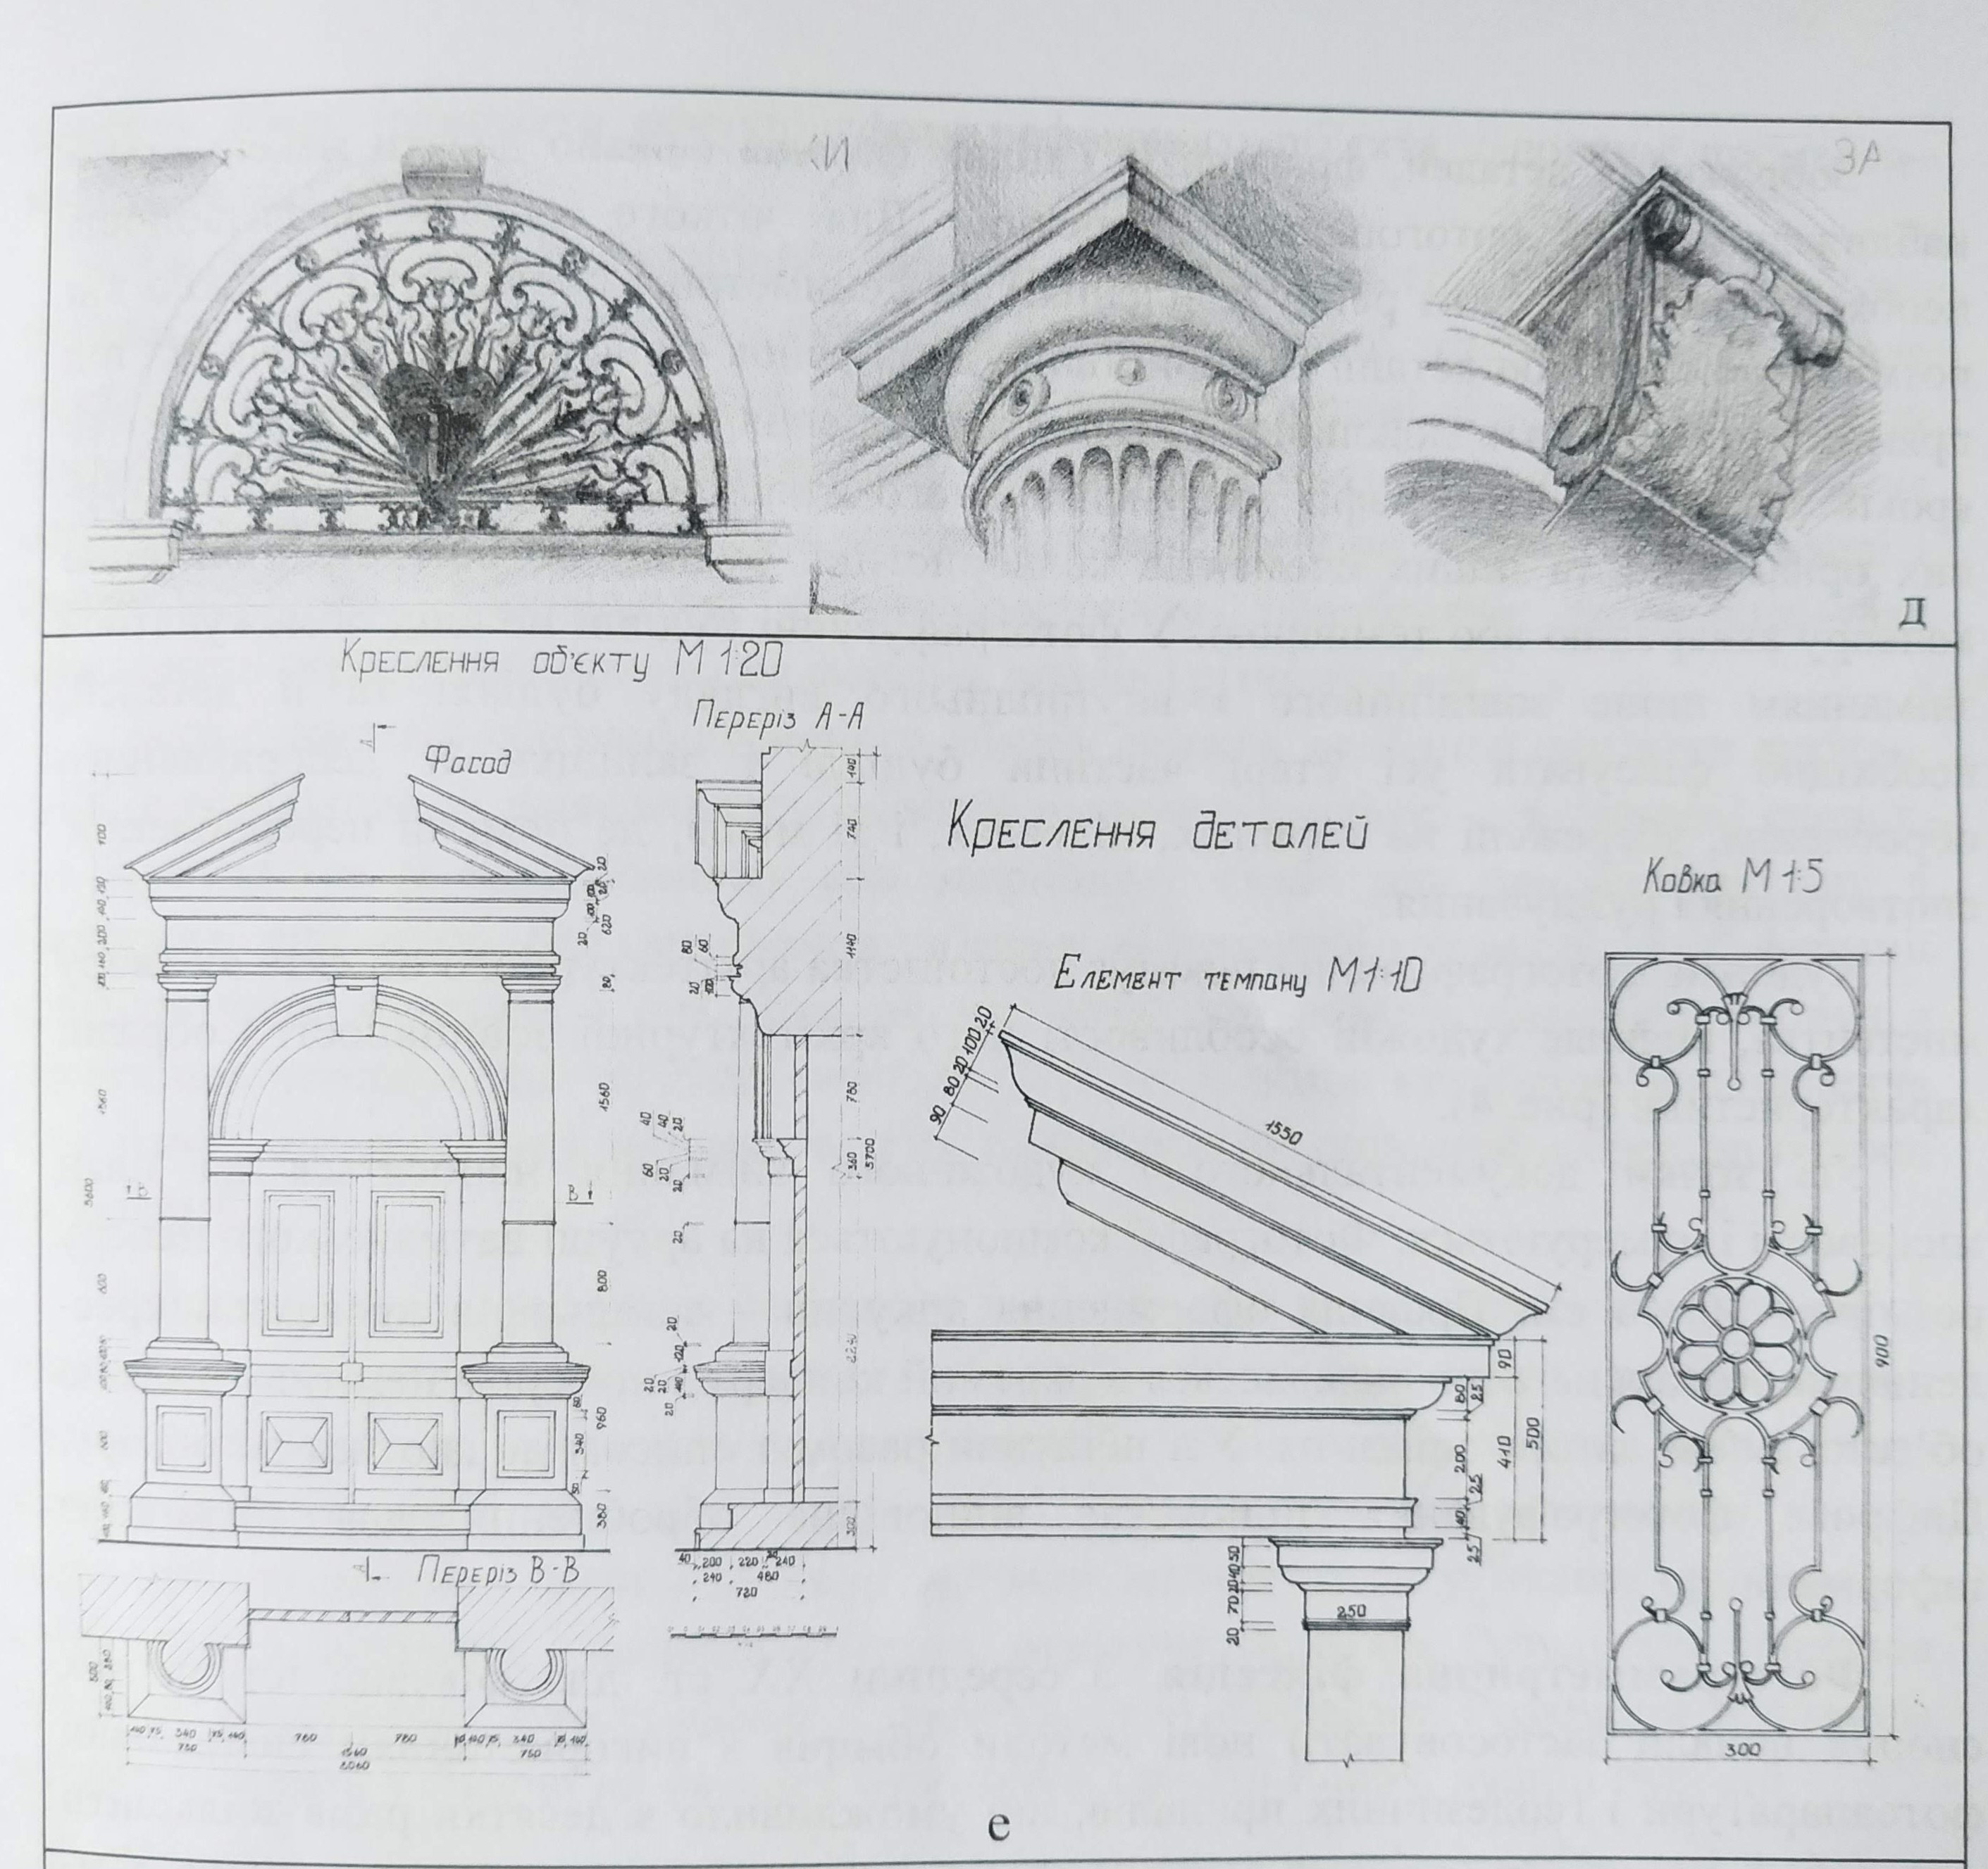

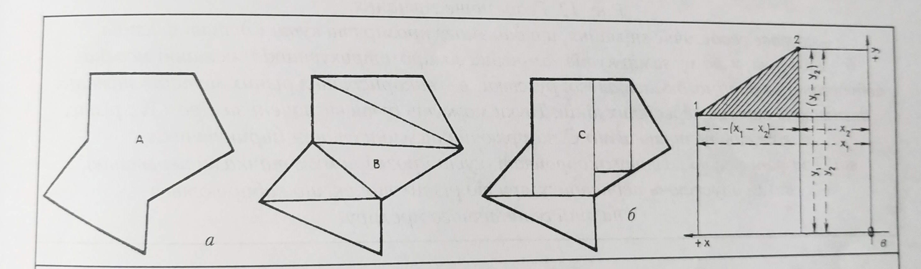
Рис. 3. Застосування тріангуляції

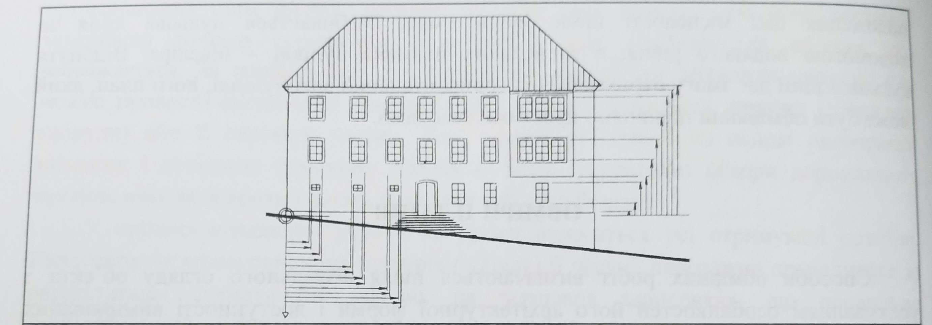
Рис. 4. Обмір фасаду за допомогою картезіанських координат
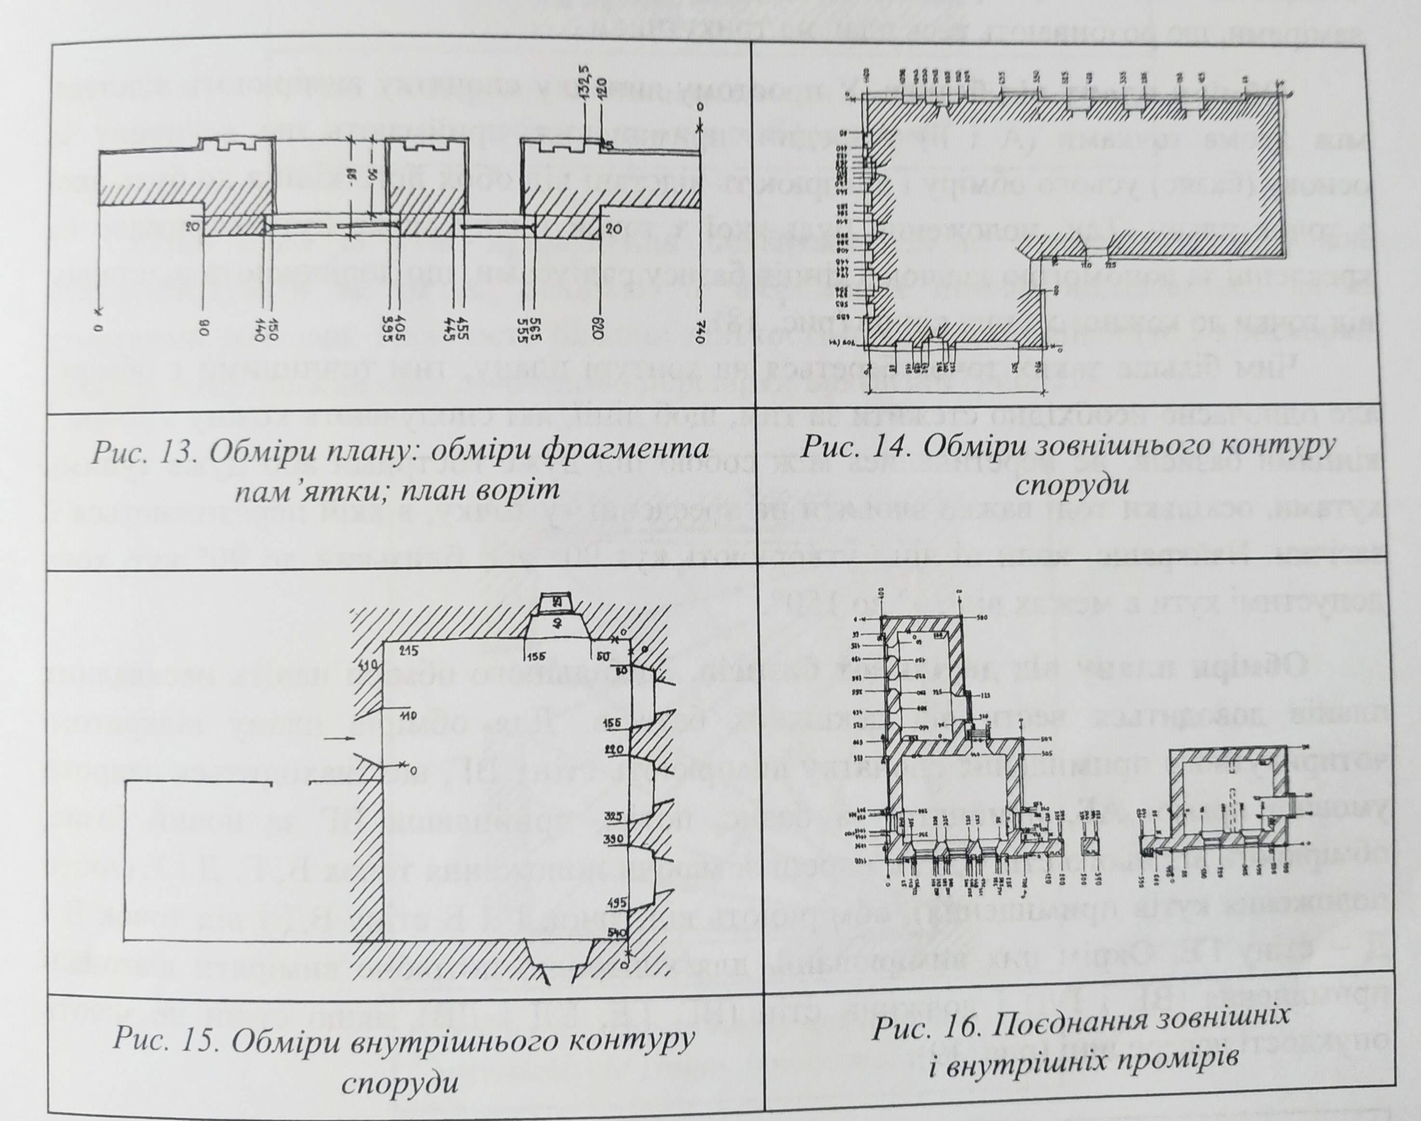
Рис. 5. Обміри
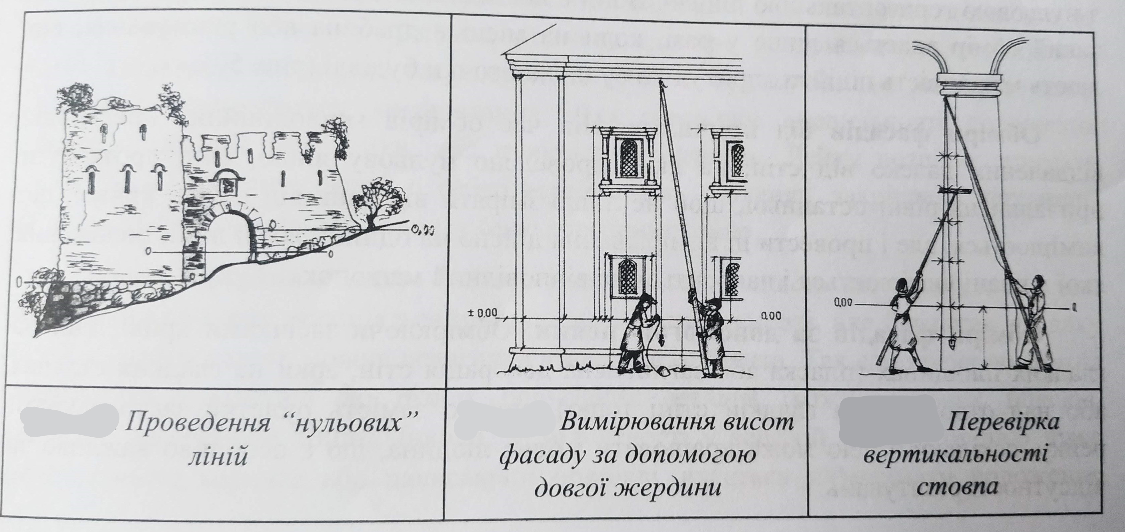
Рис. 6,7. Висотні обміри
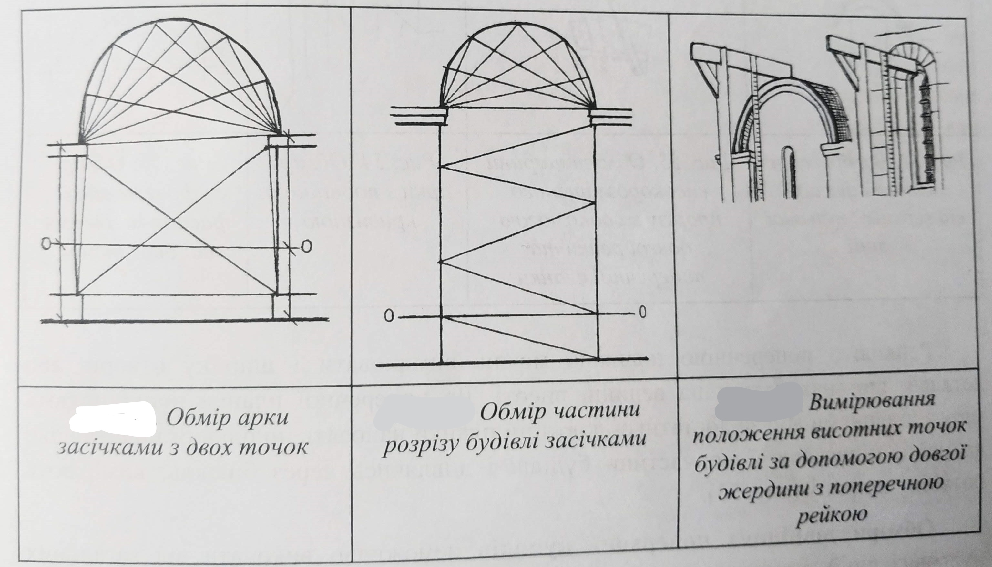

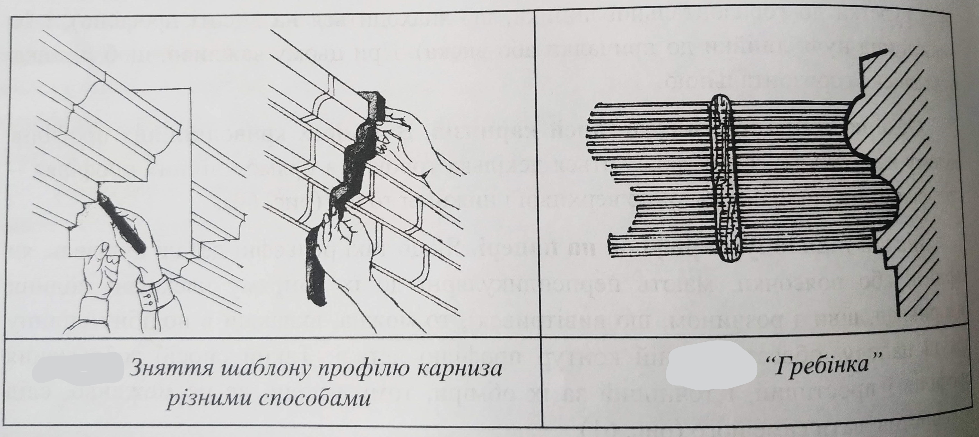
Рис. 8. Обміри деталей
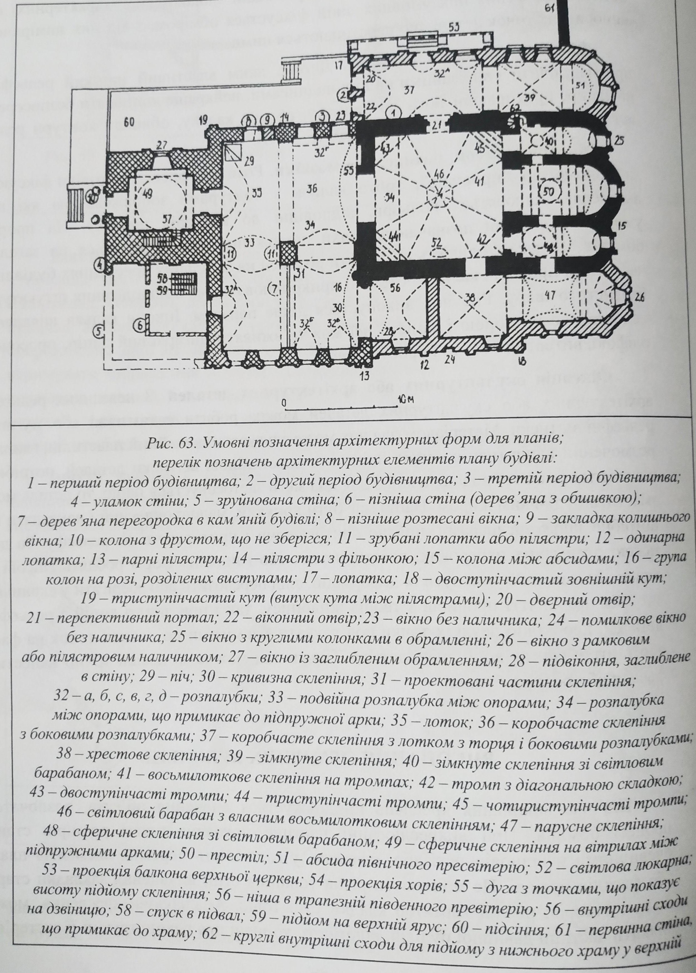
Рис. 9. Архітектурне креслення

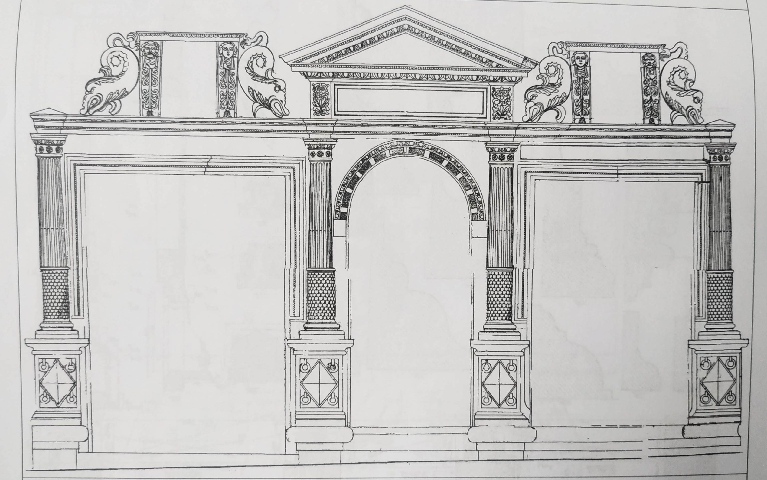
Рис. 10, 11. Портал

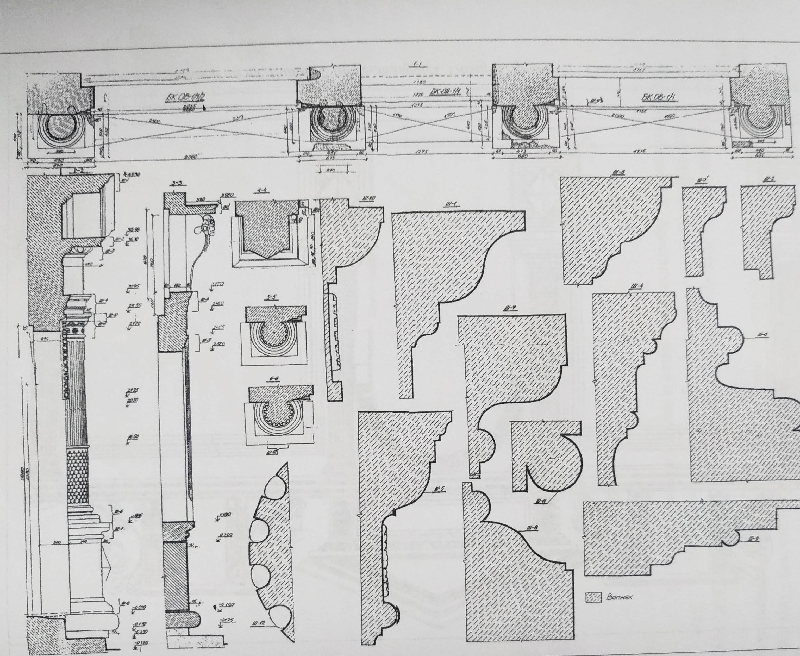

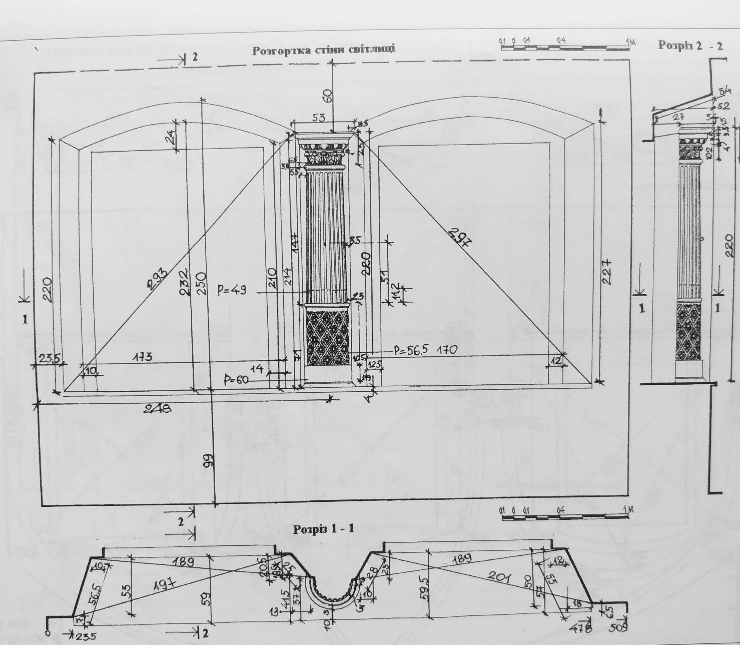
Рис. 12. Міжвіконні колони
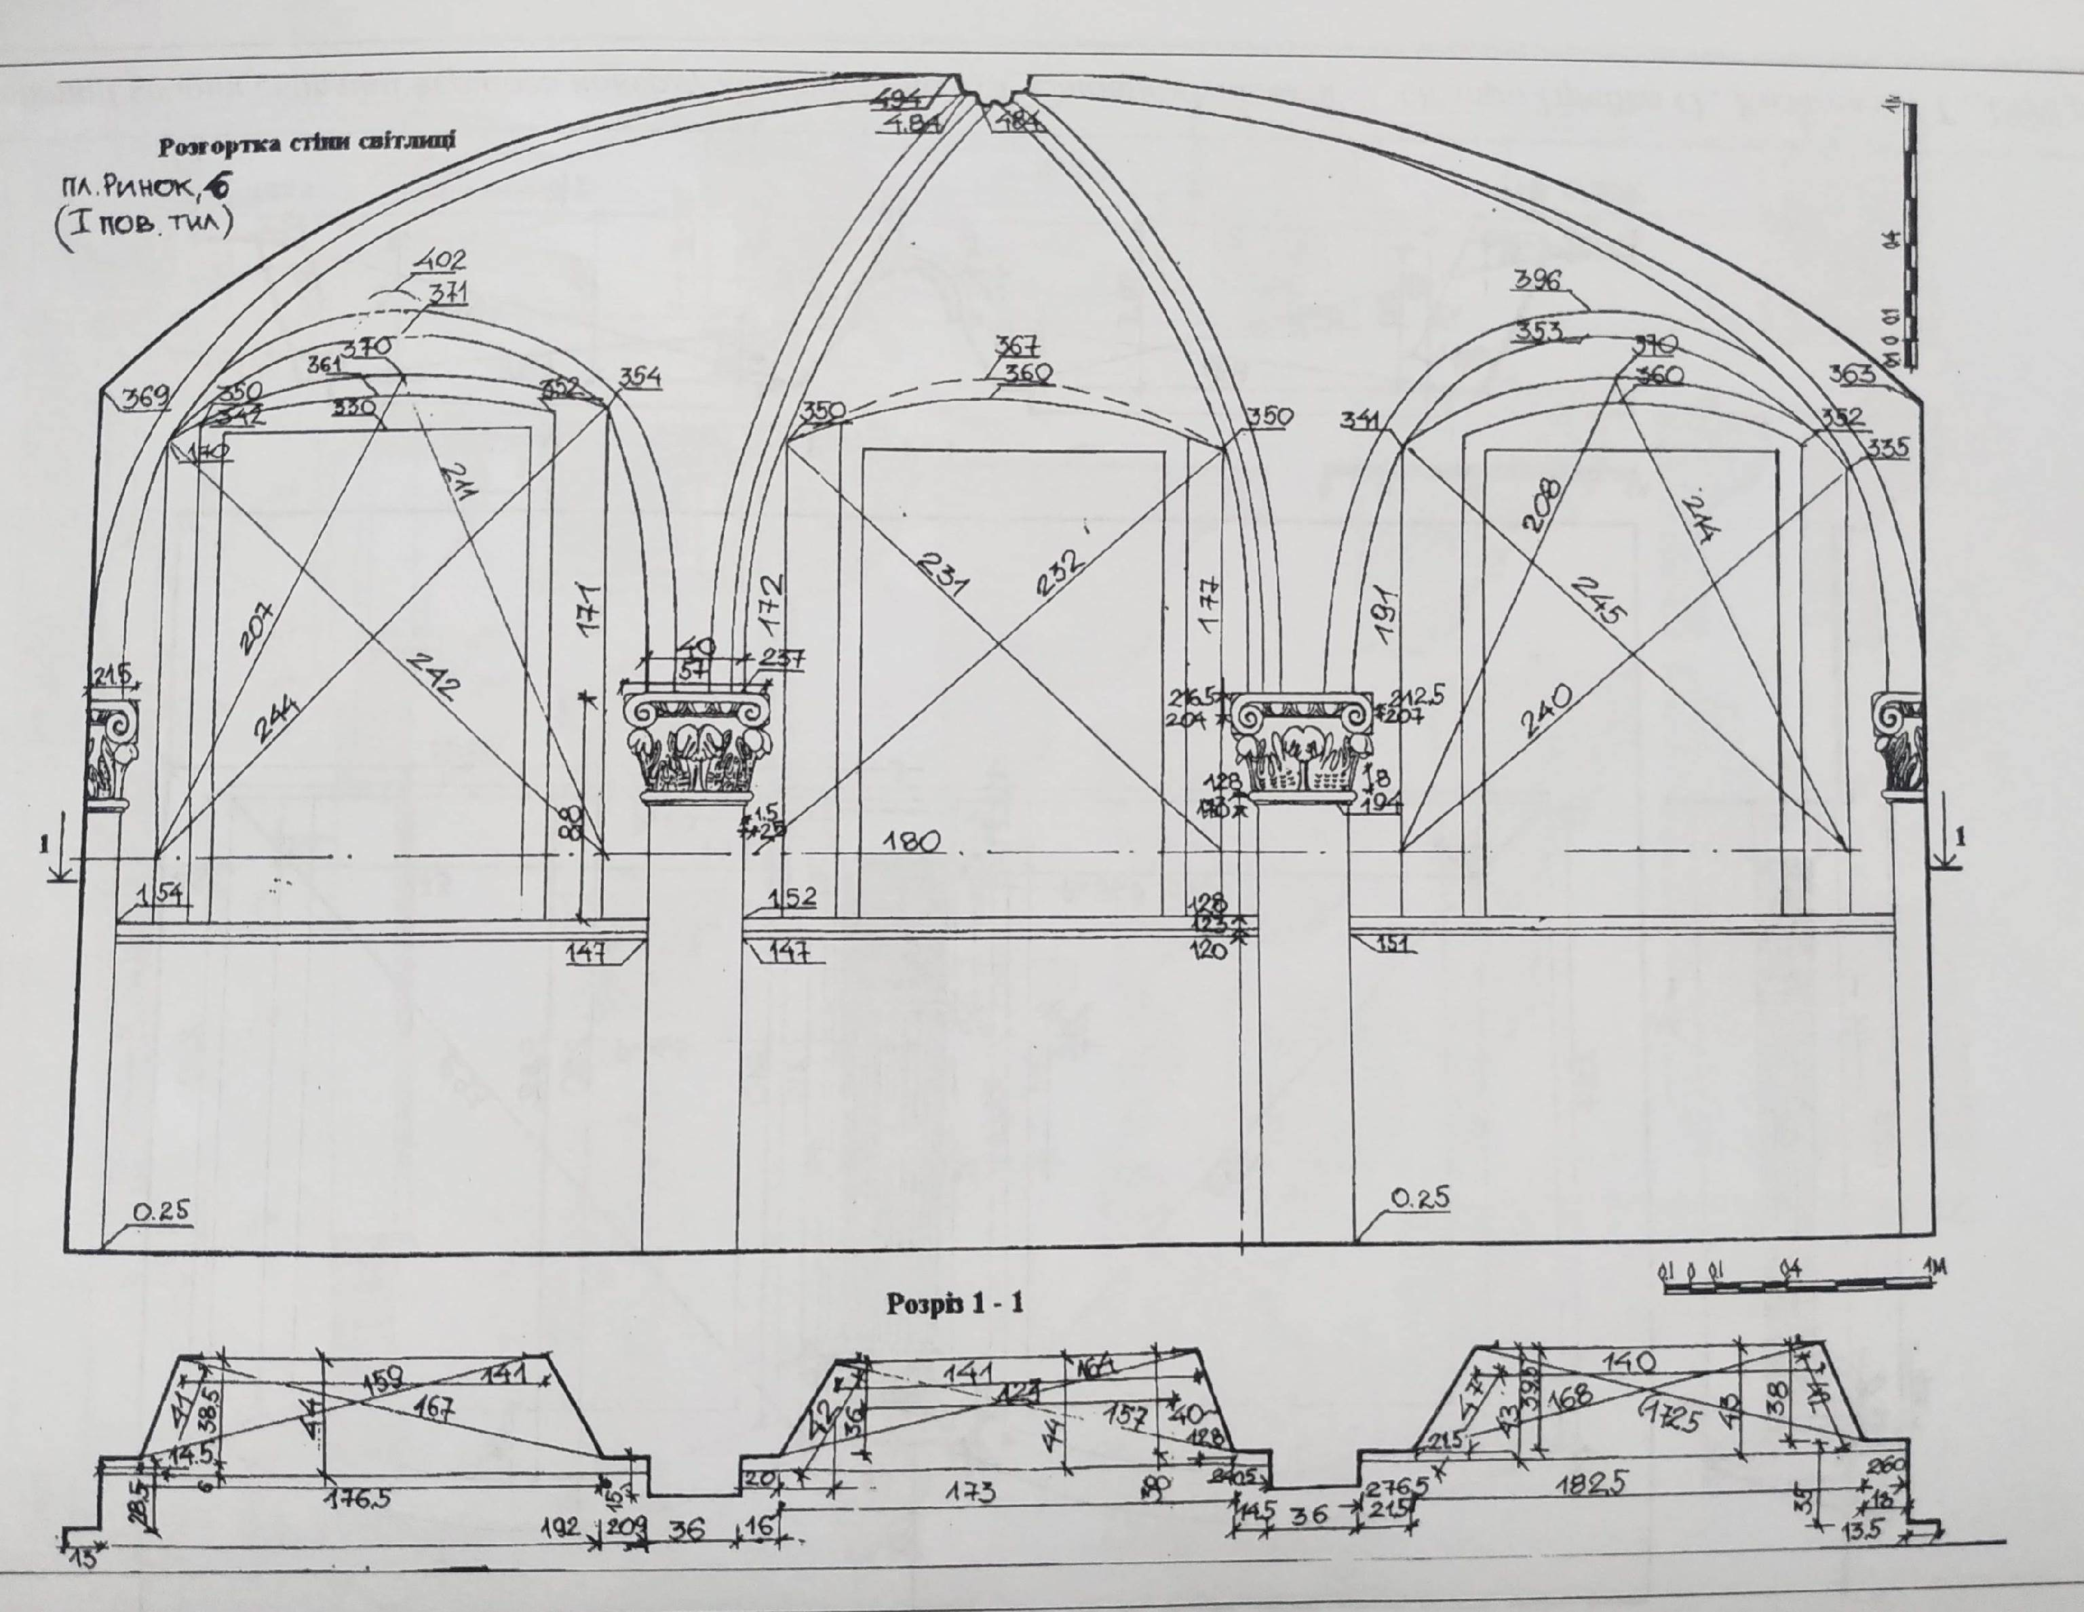
Рис. 13. Портал
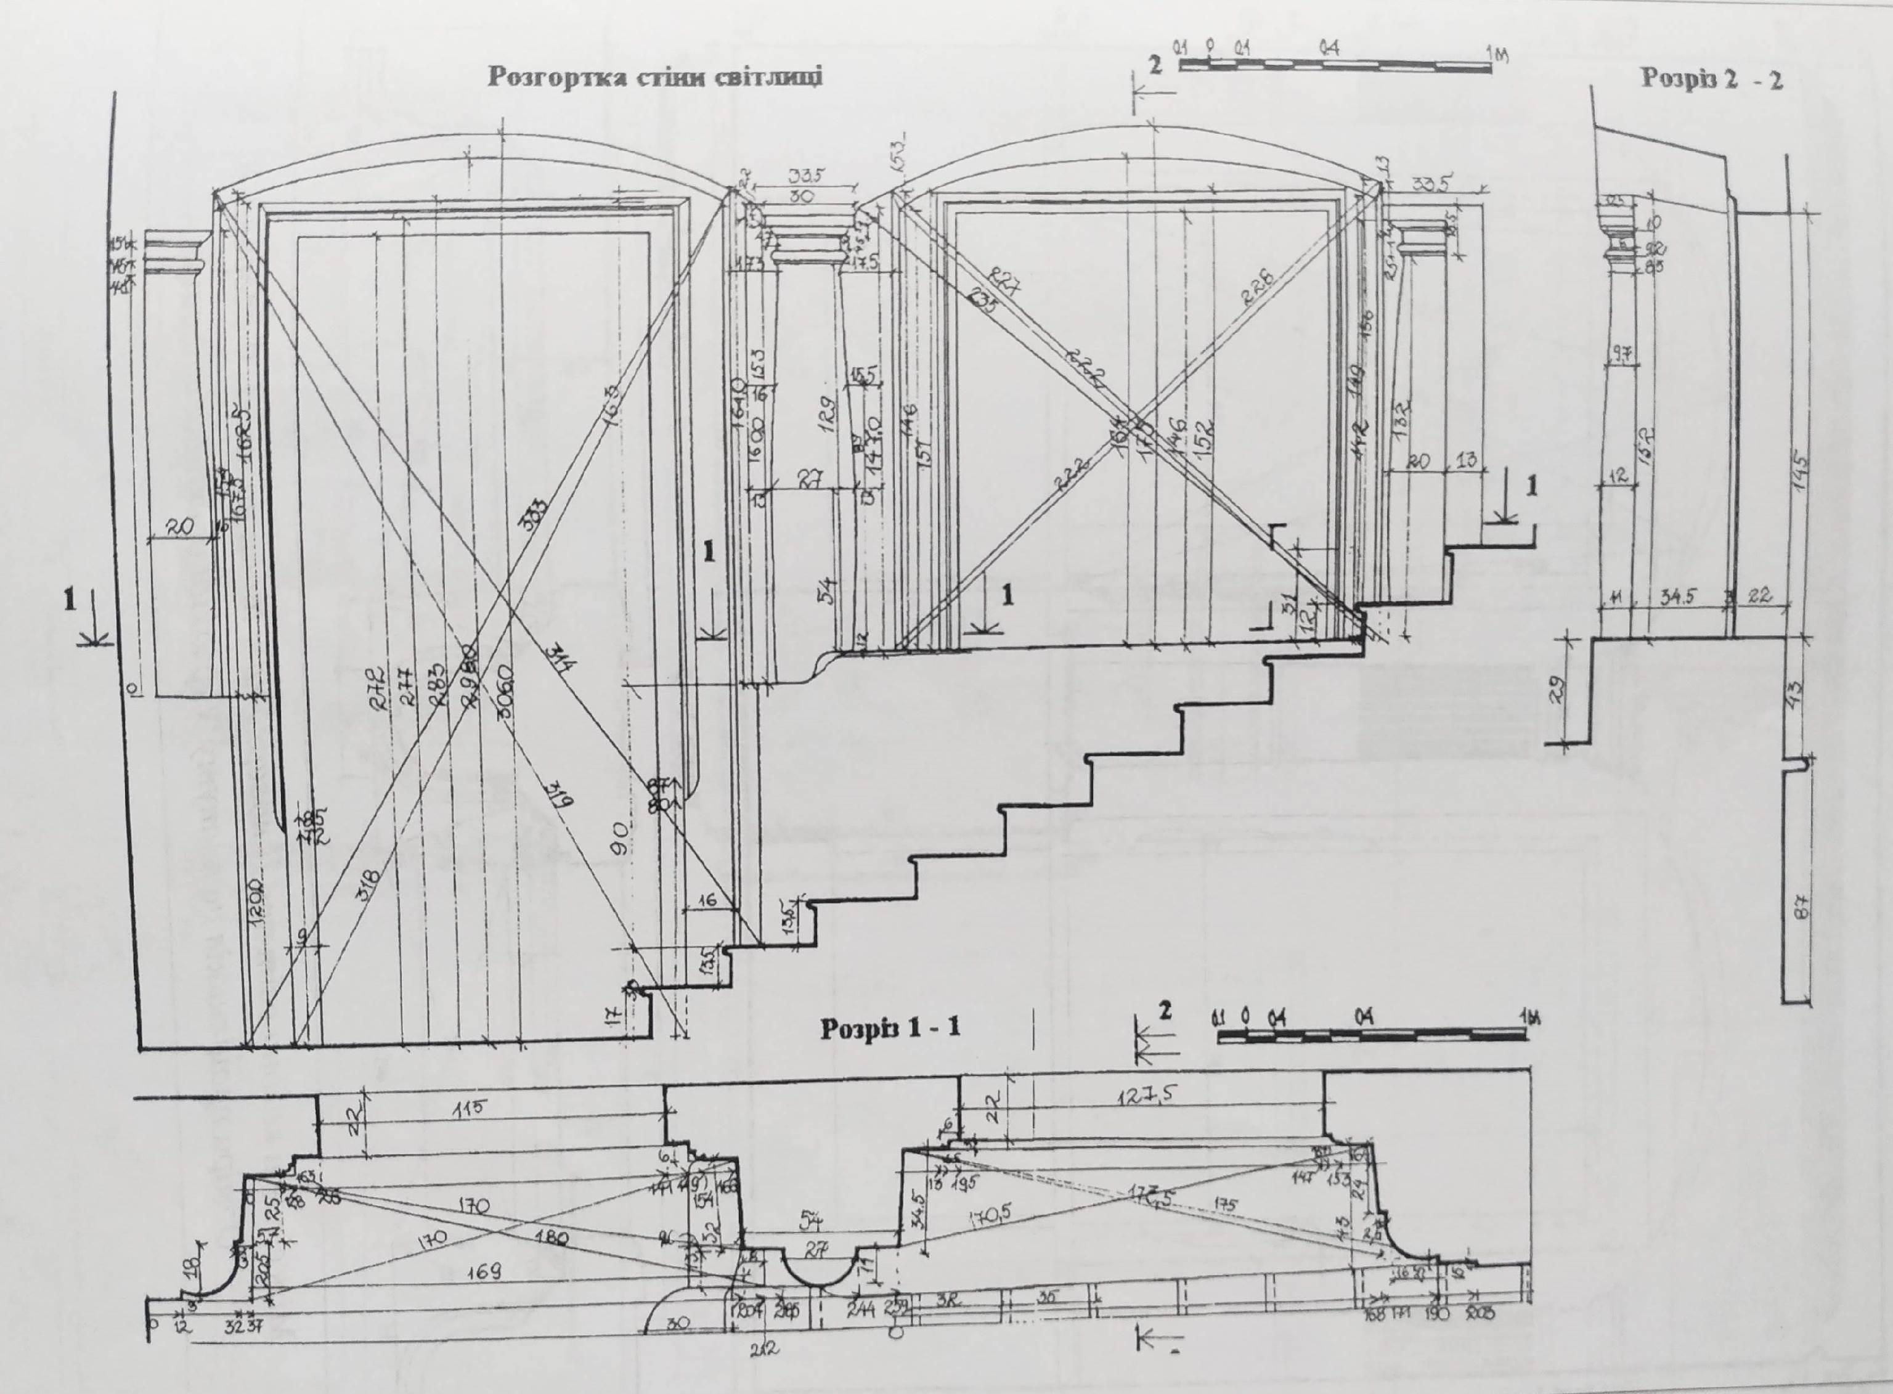
Рис. 14, 15. Між віконні колони

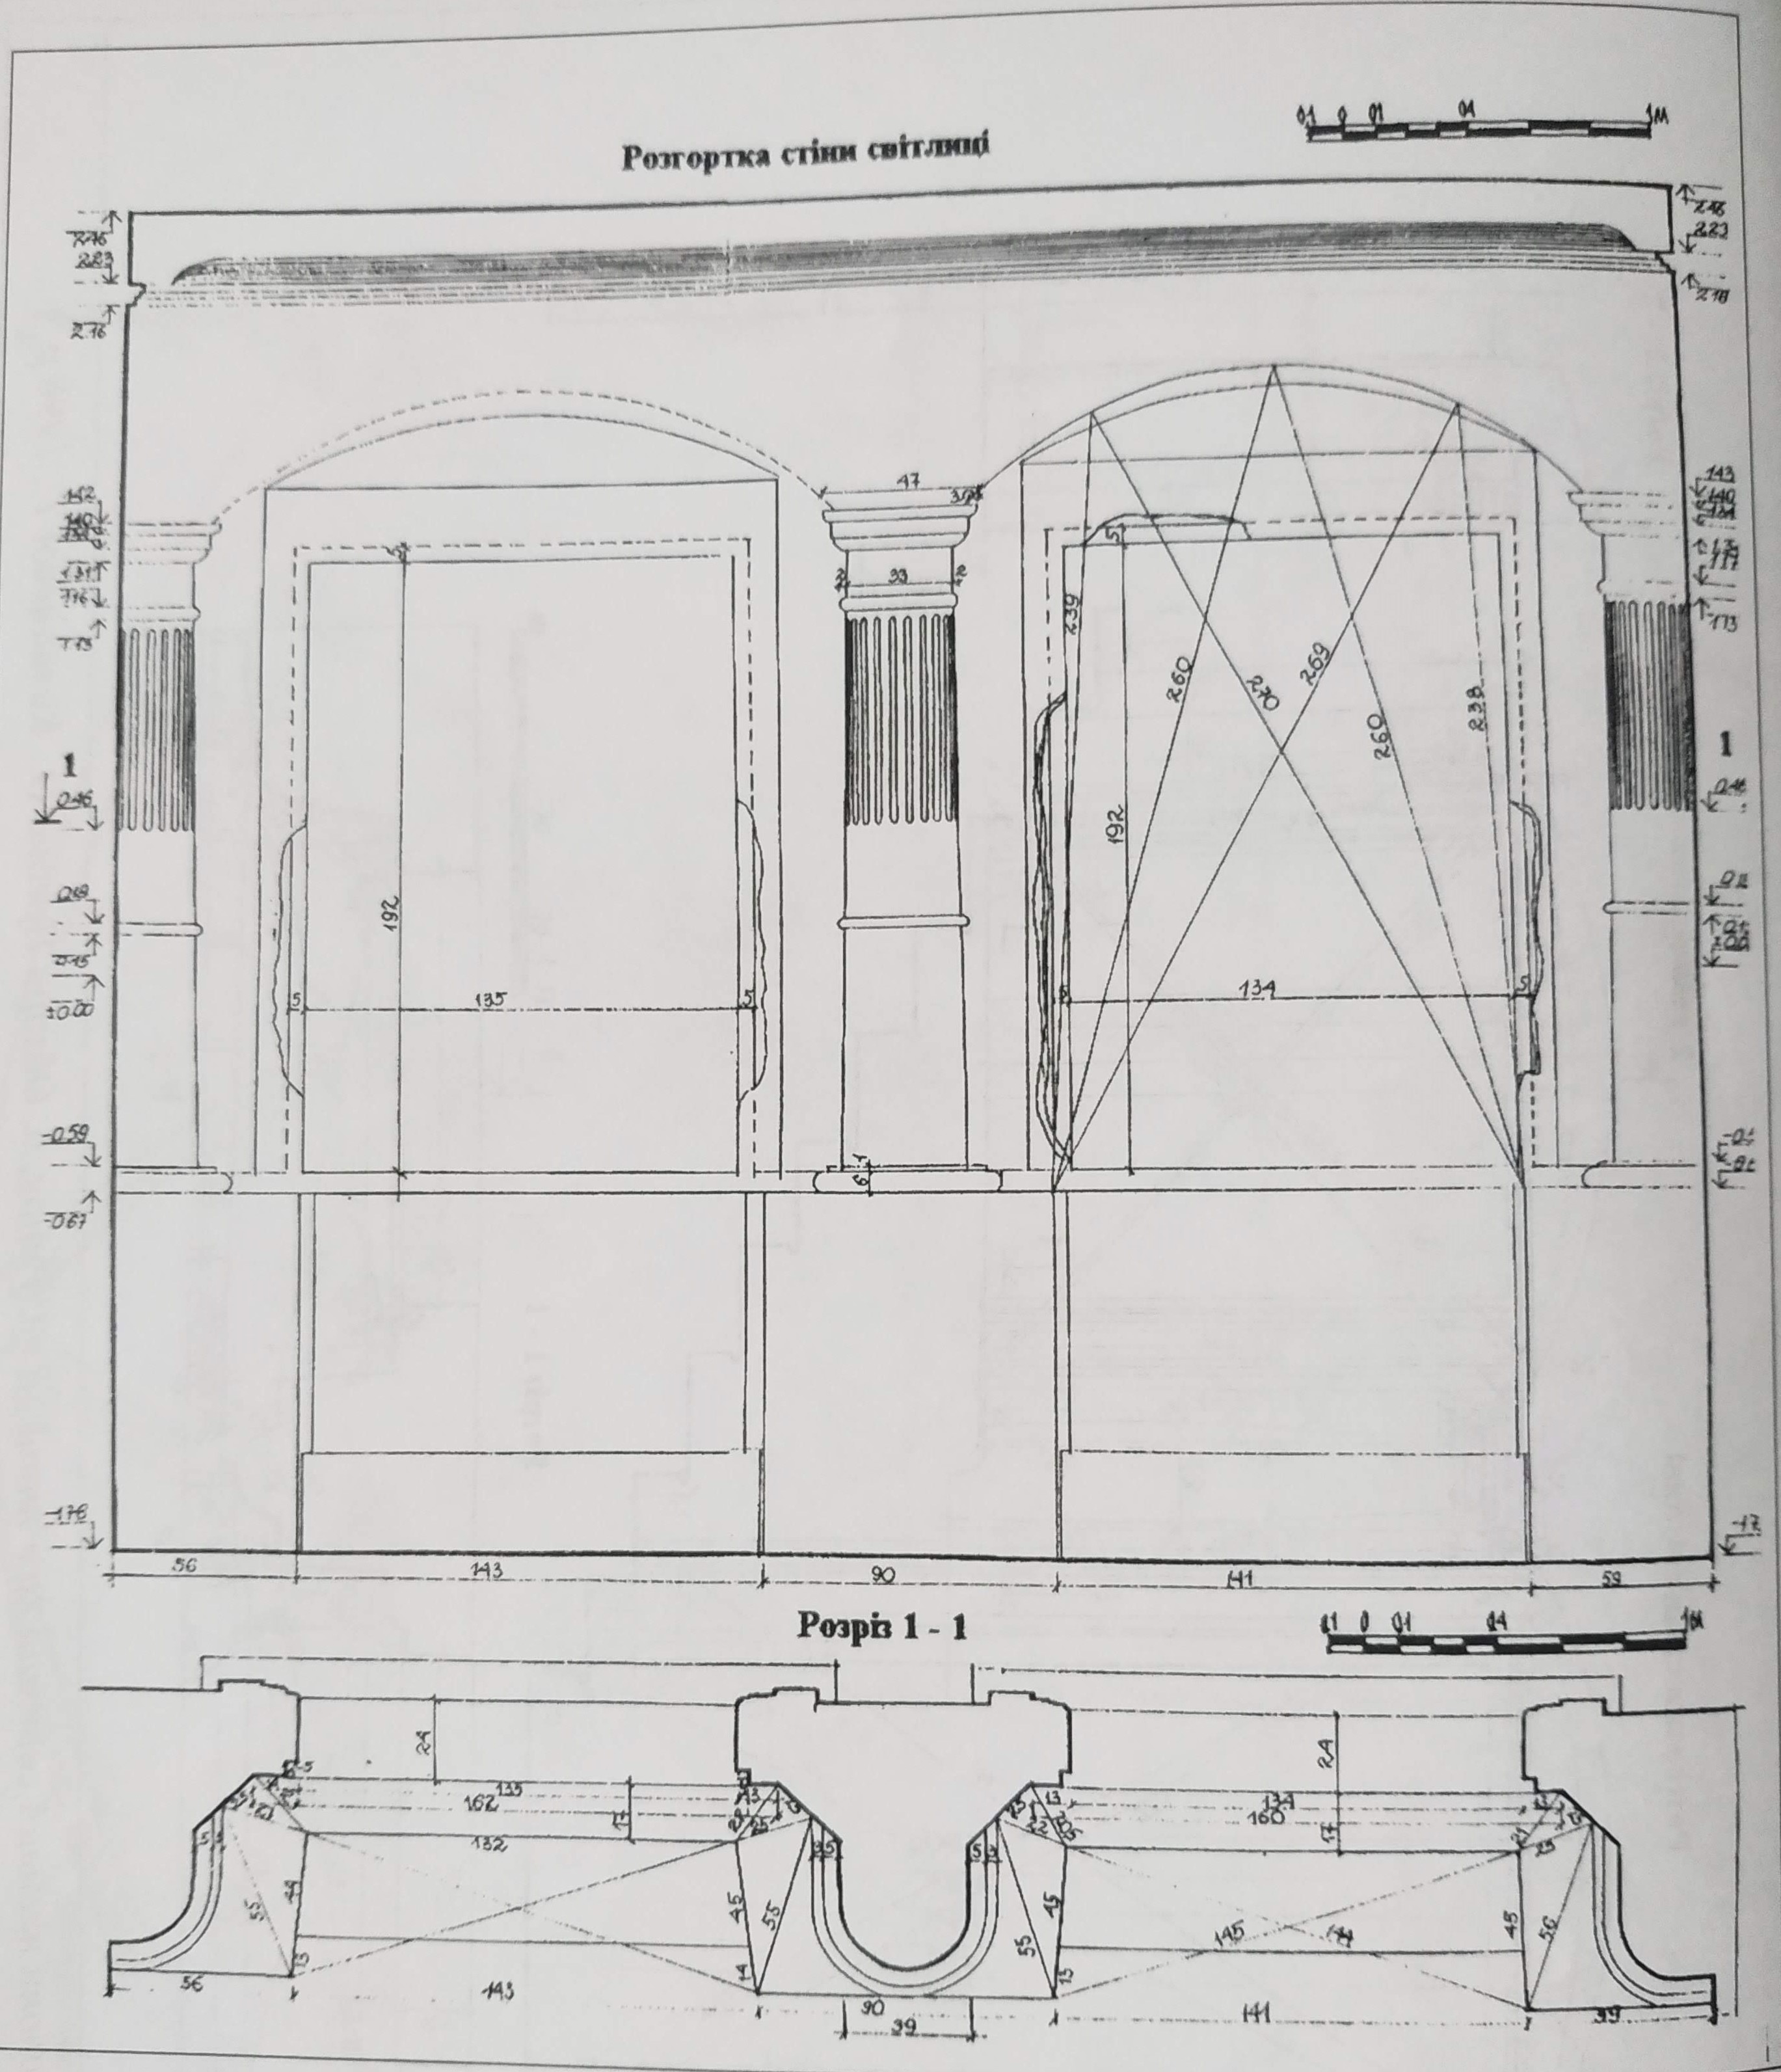

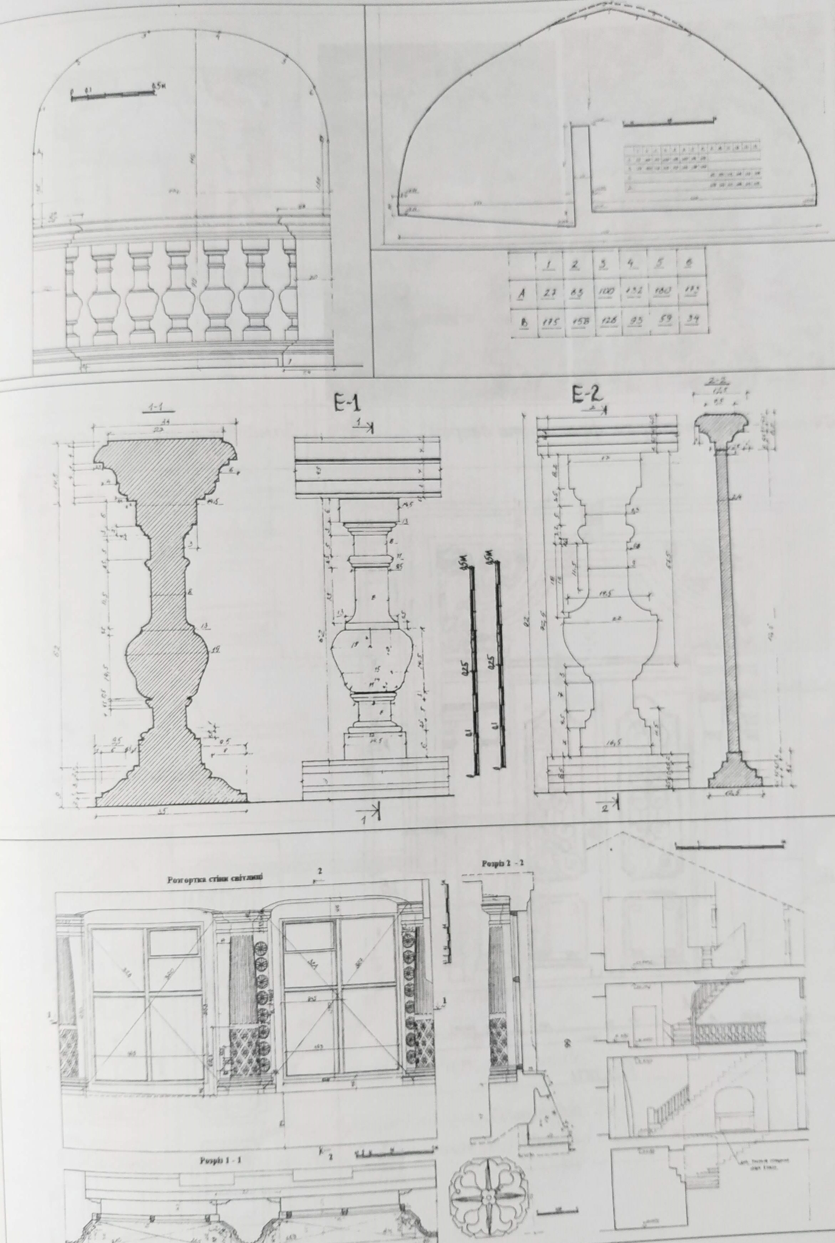
Рис. 16. Фрагменти будівлі
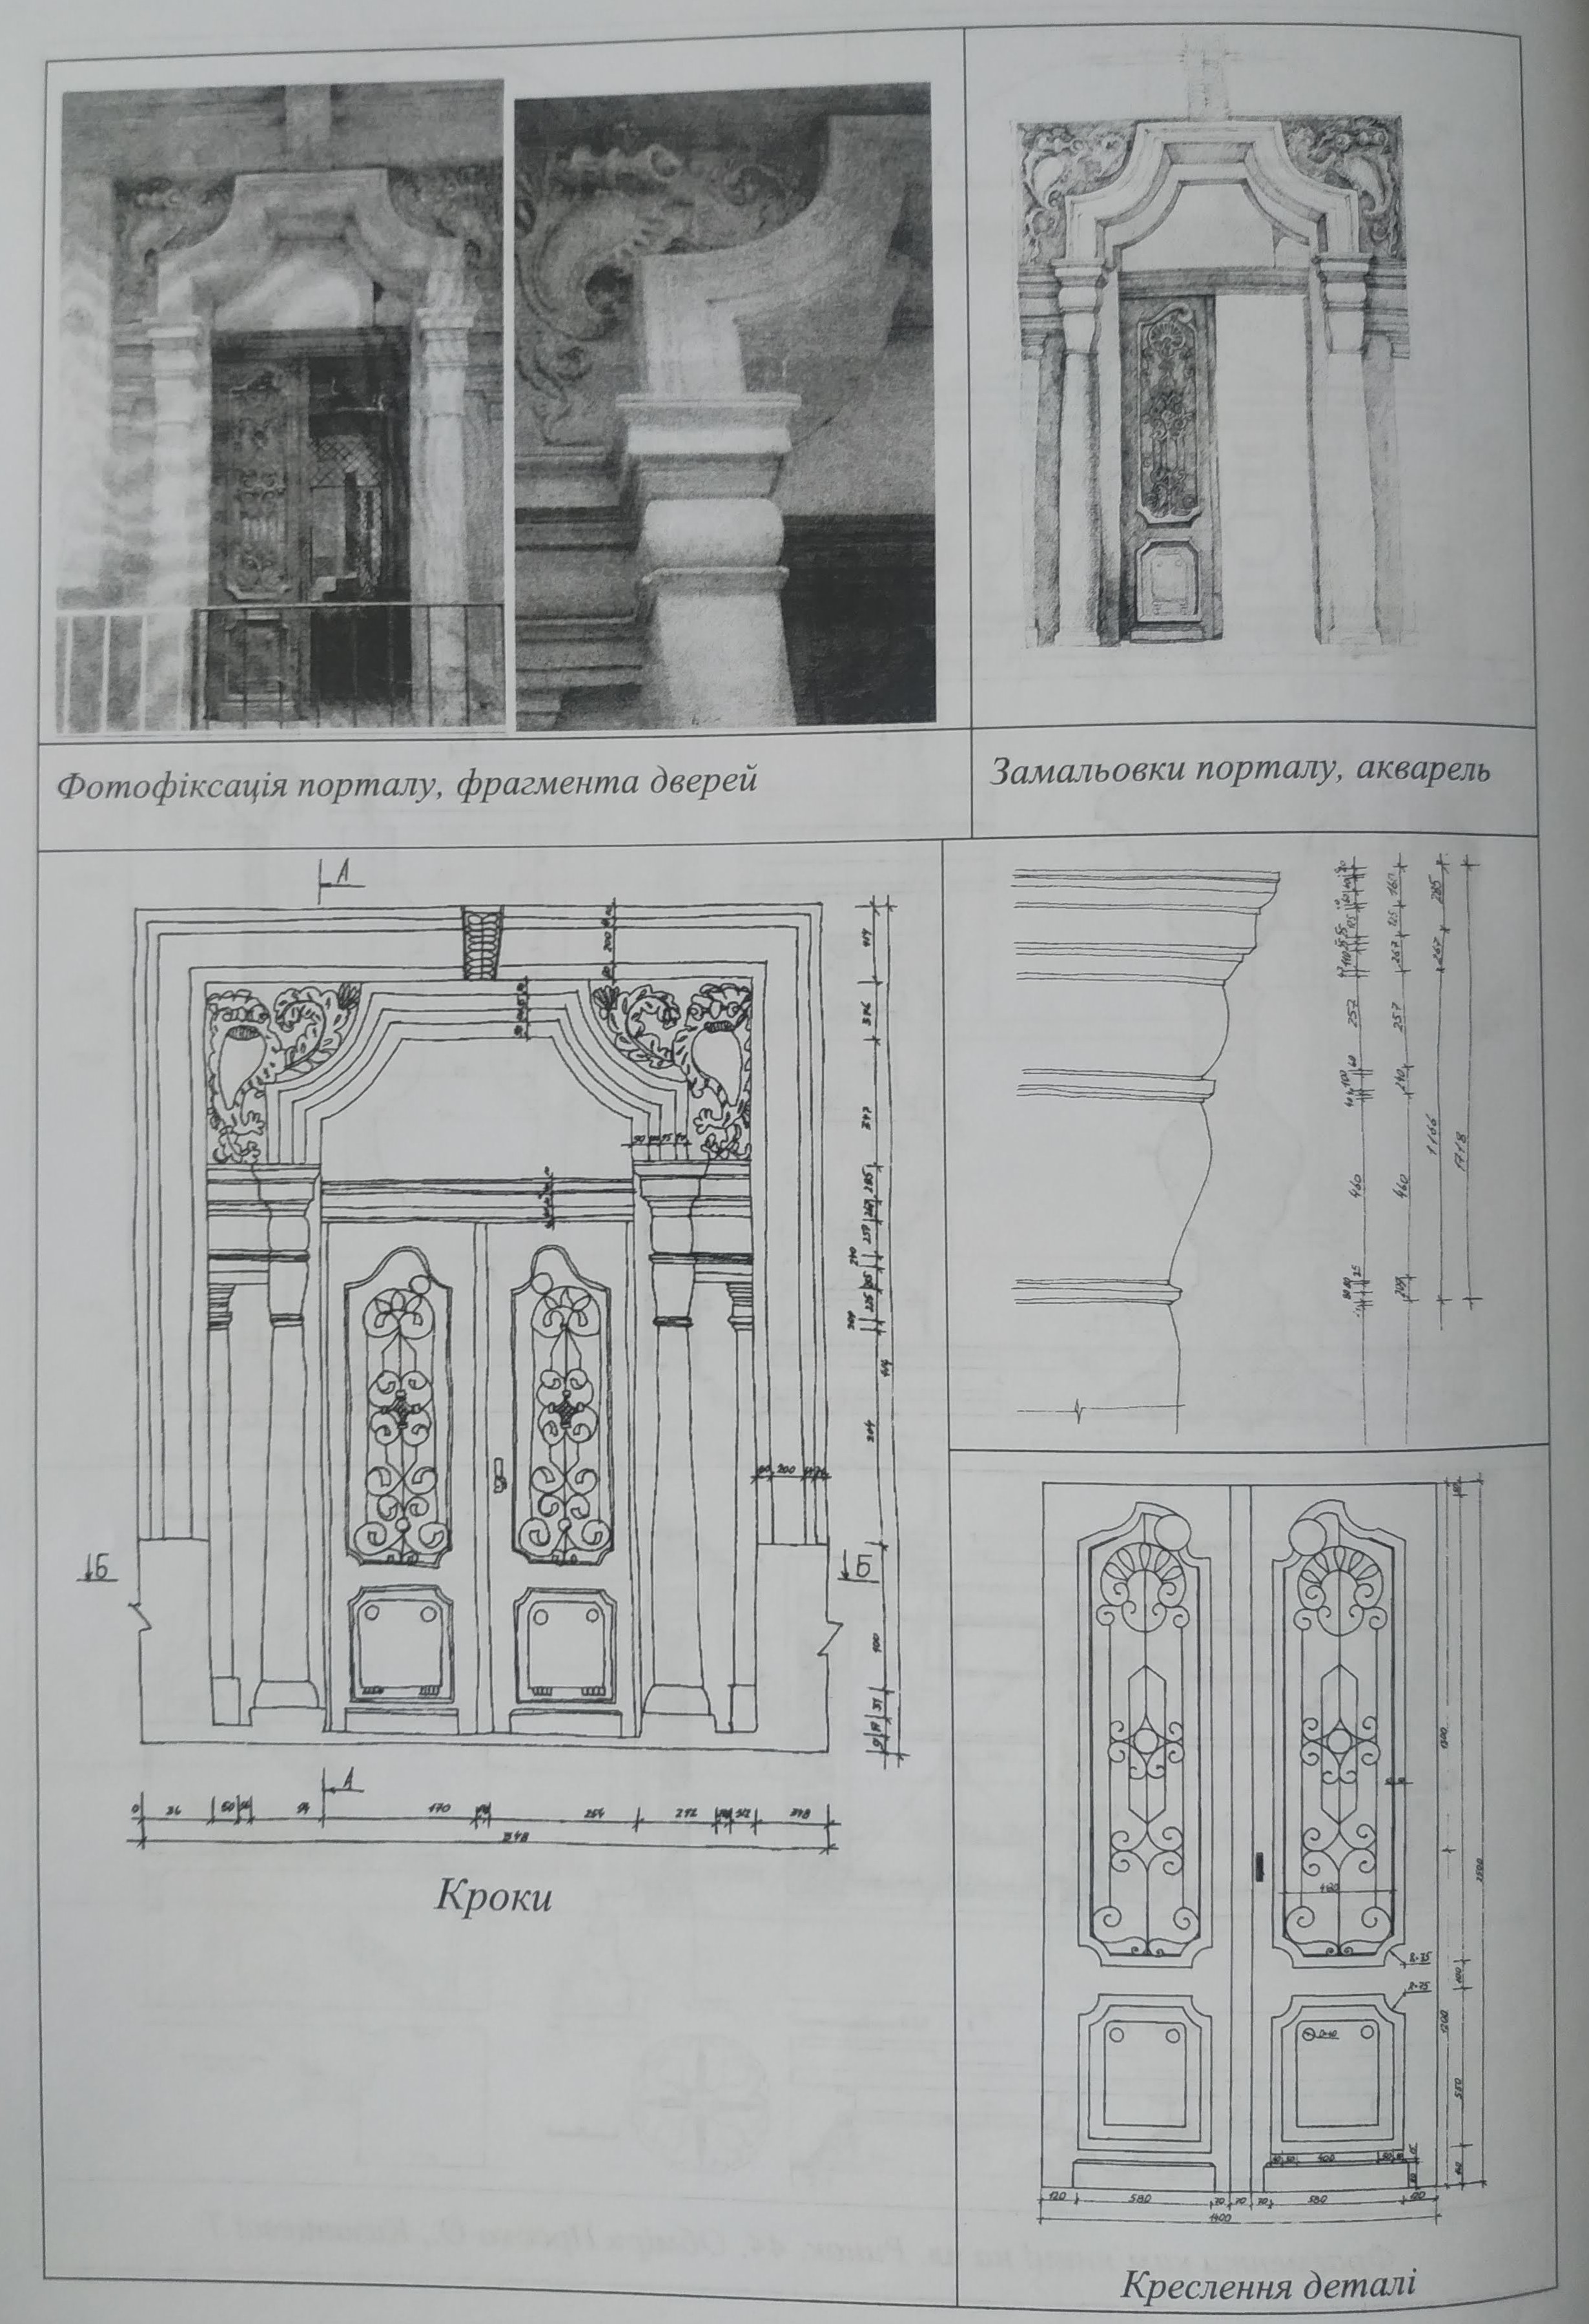
Рис. 17. Робочий процес
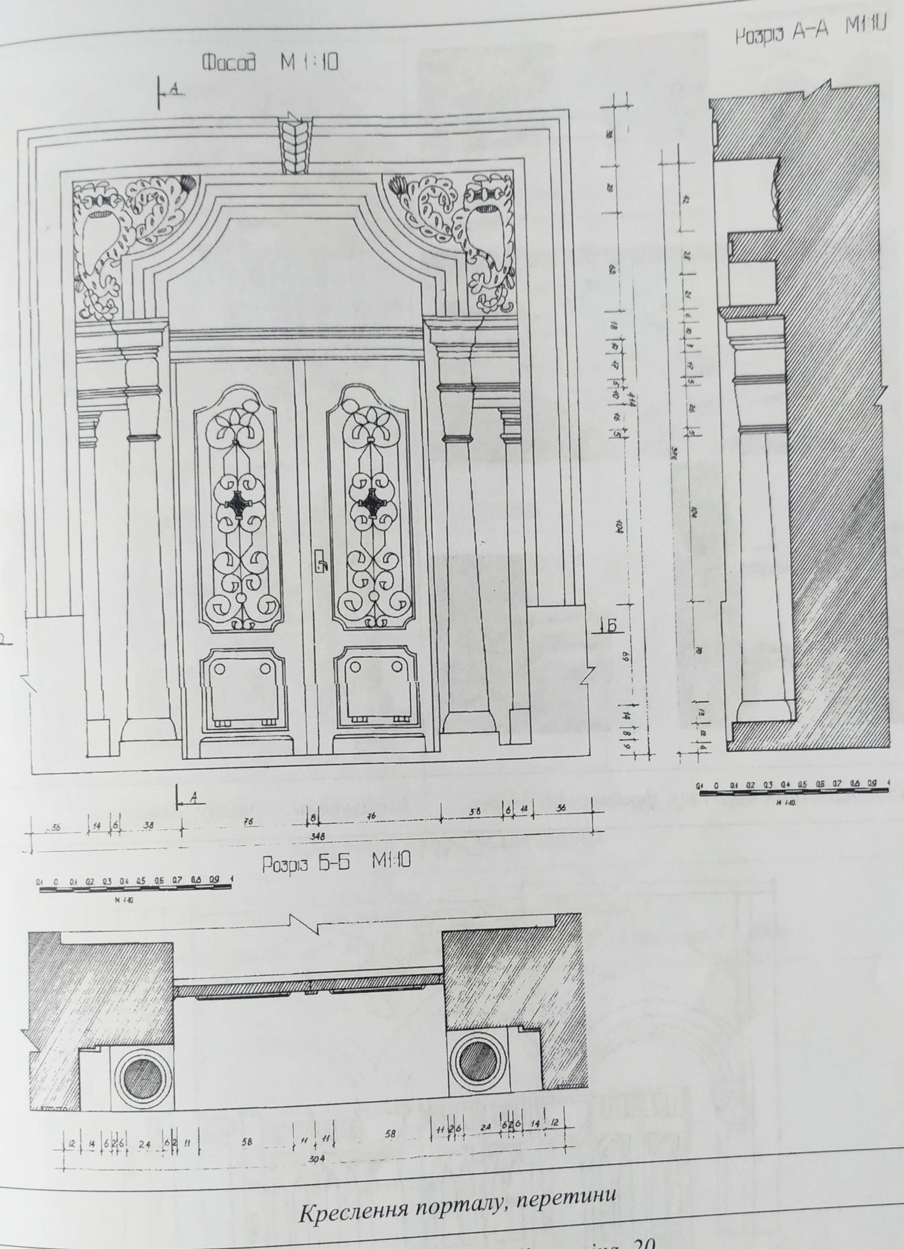
Рис. 18. Робочий процес

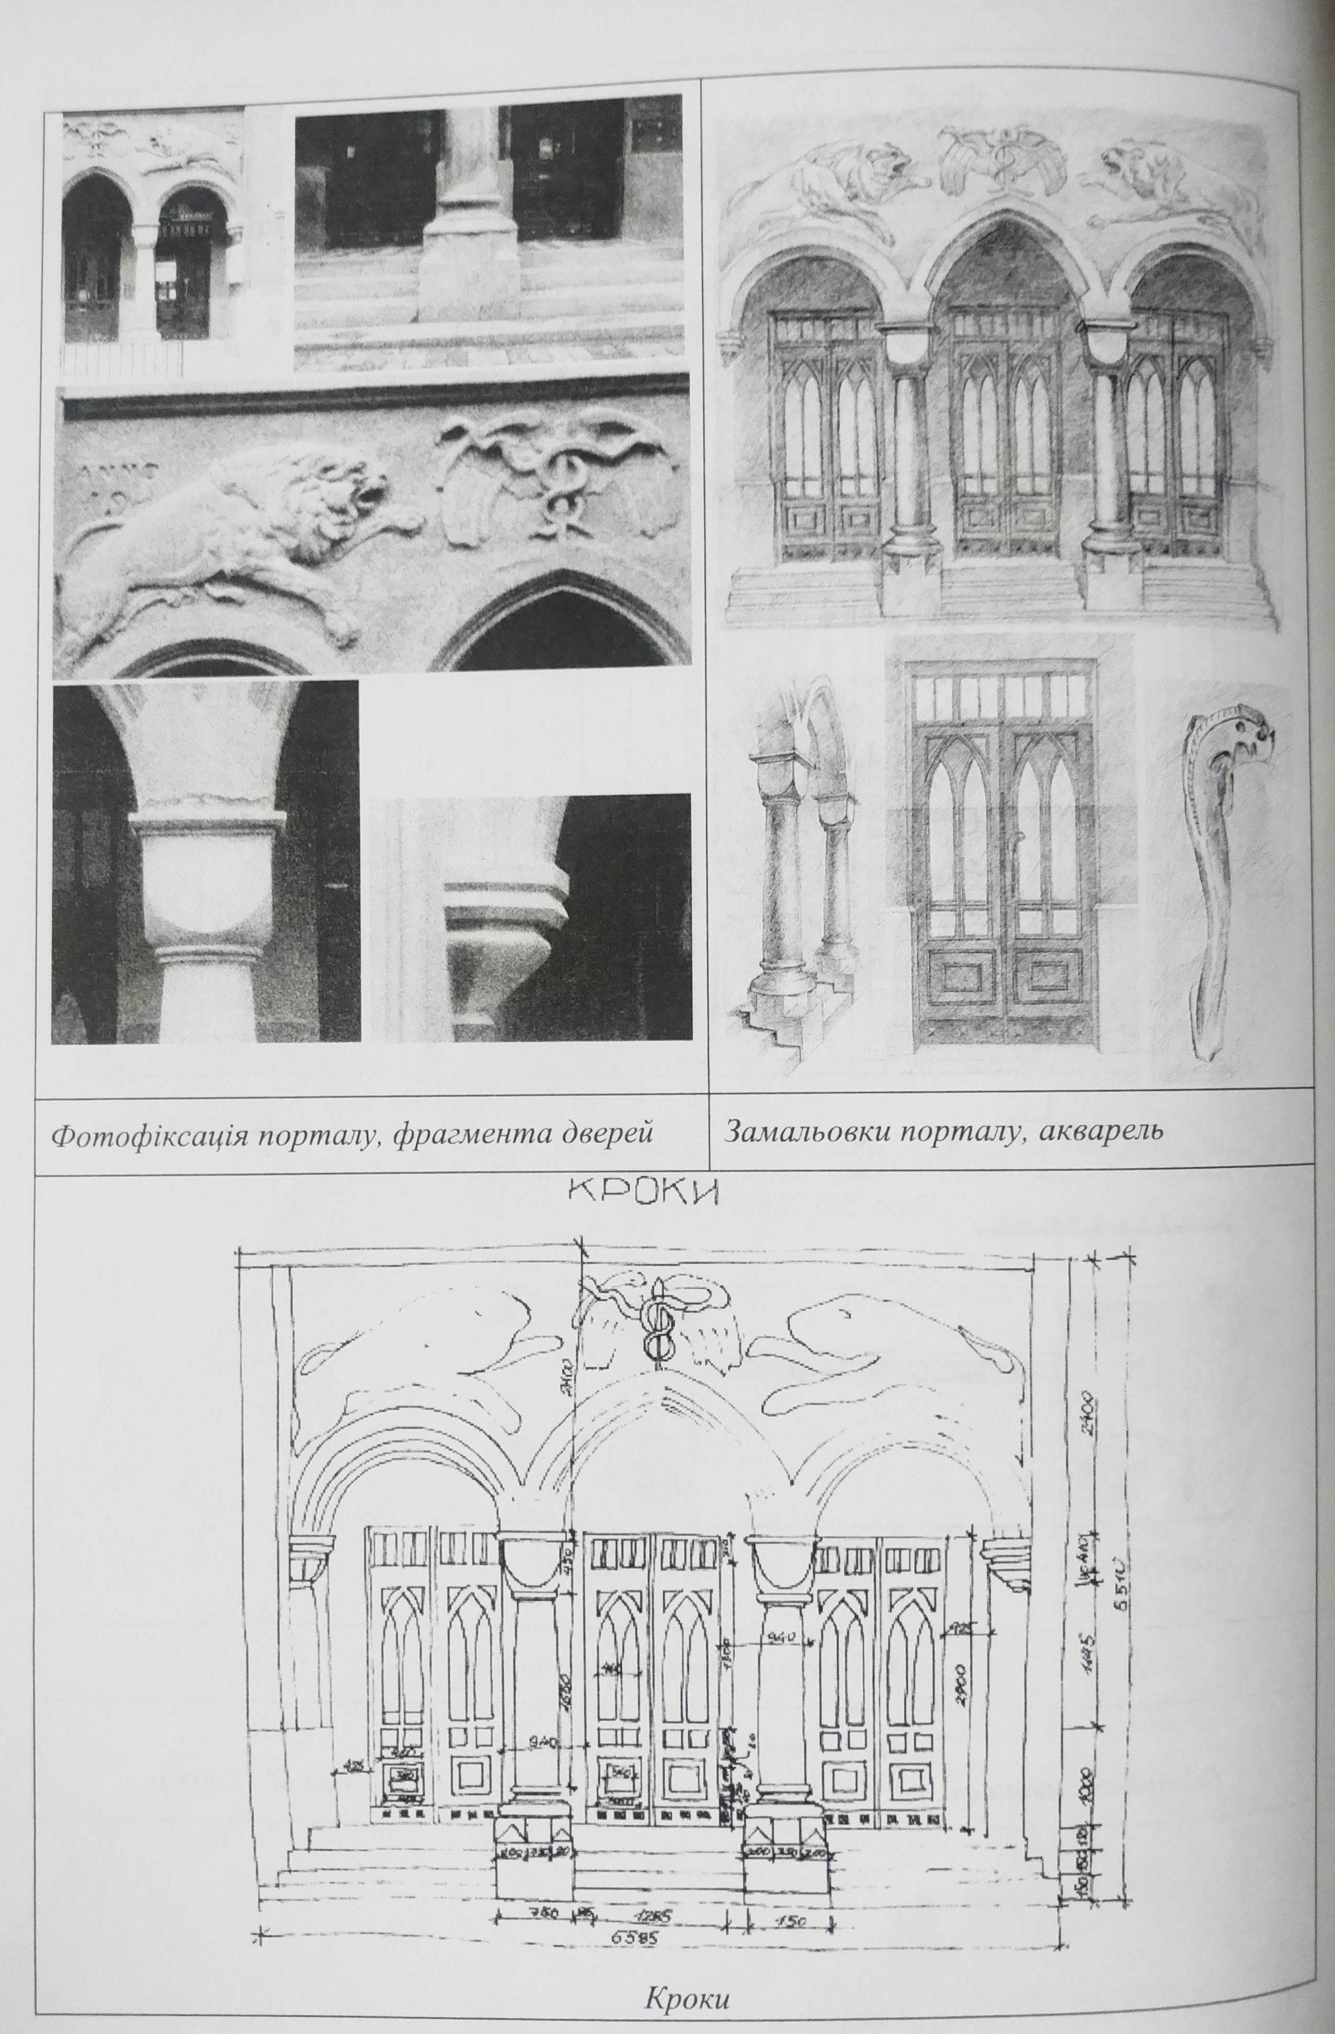
Рис. 19. Робочий процес
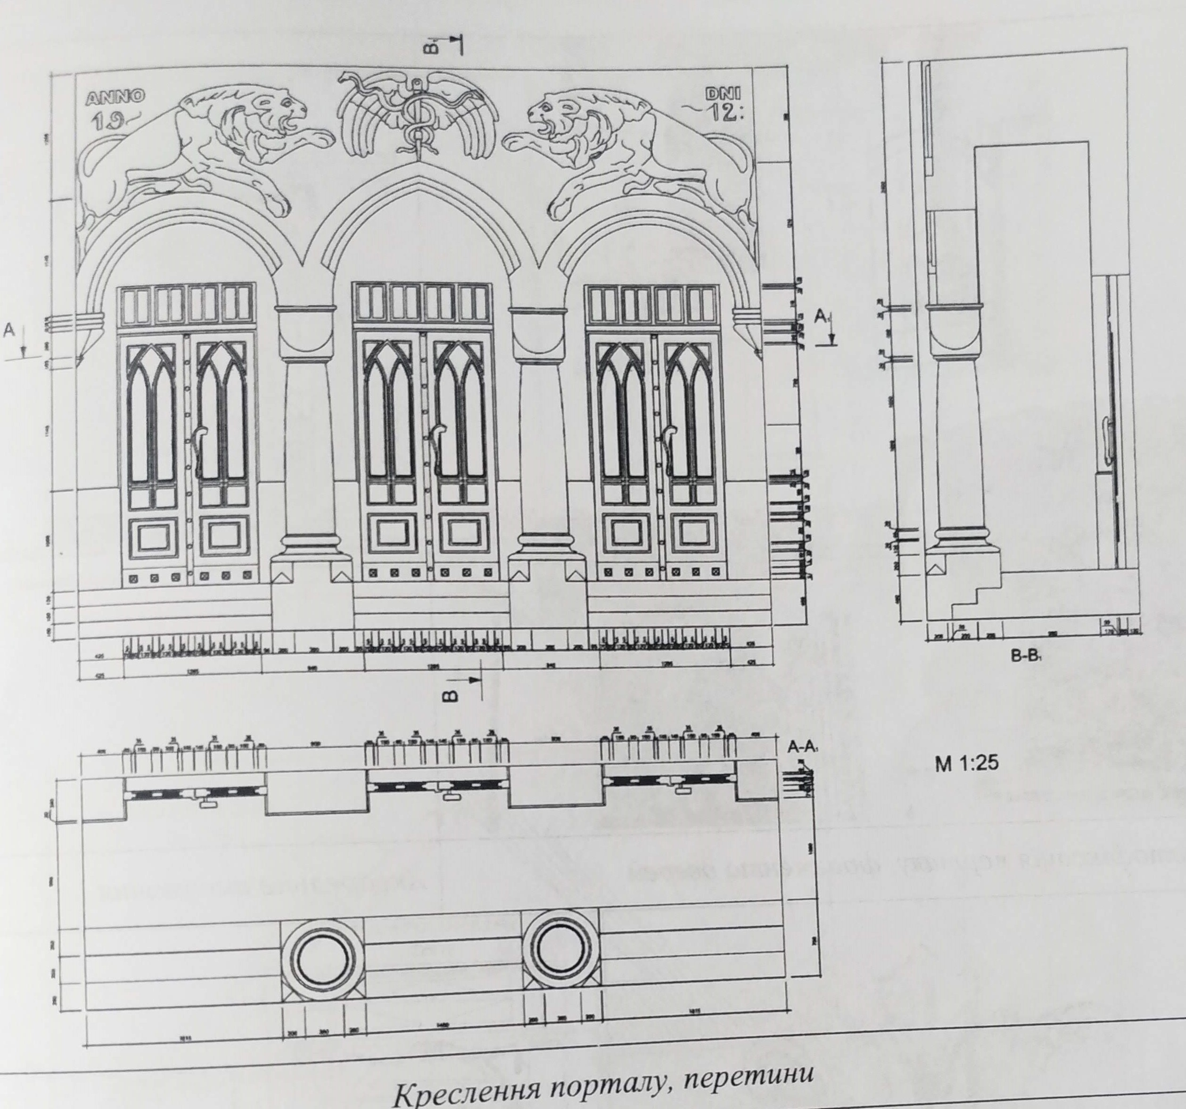
Рис. 20. Креслення порталу

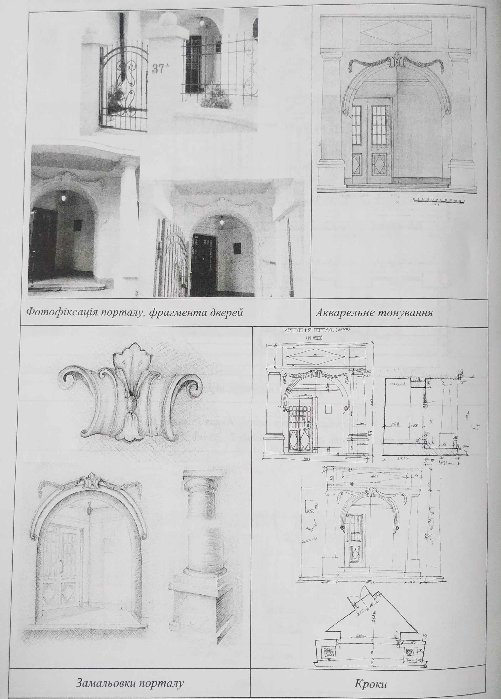
Рис. 21. Робочий процес

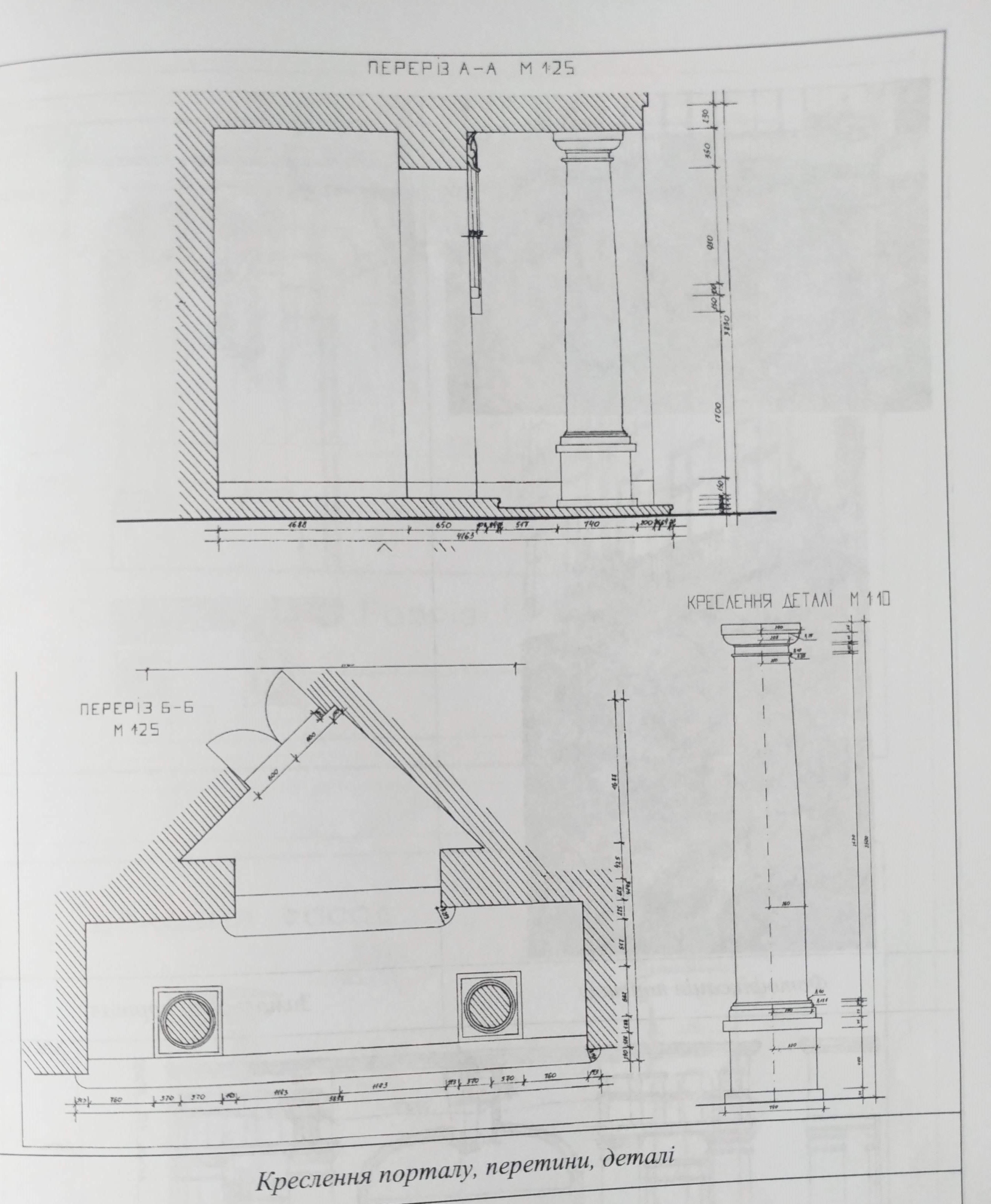
Рис. 22, 23. Портал будинку
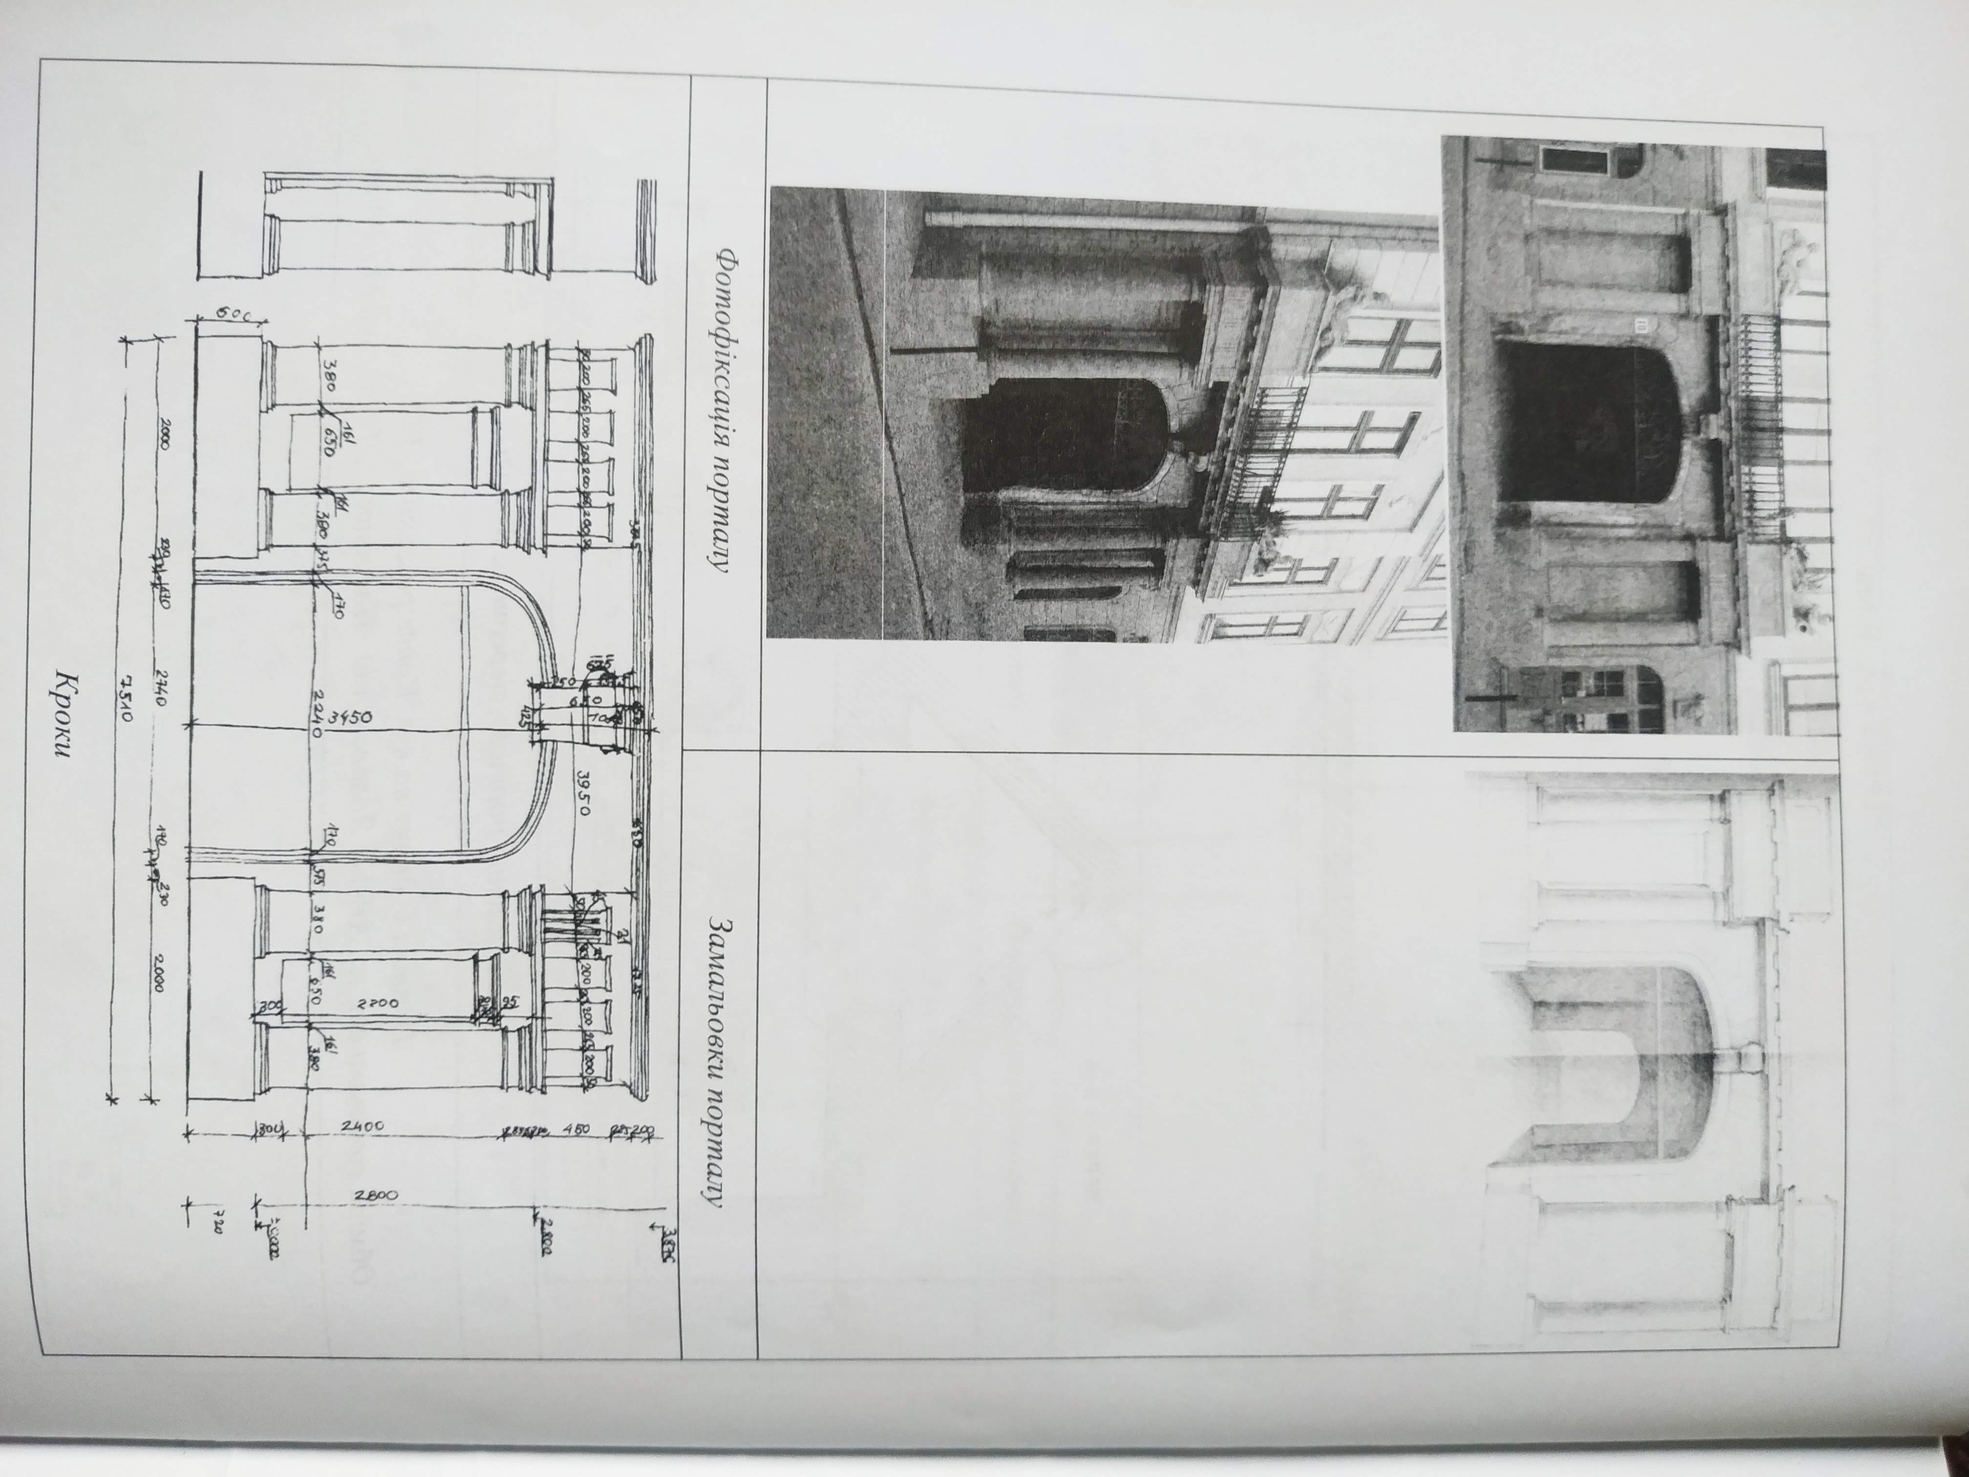

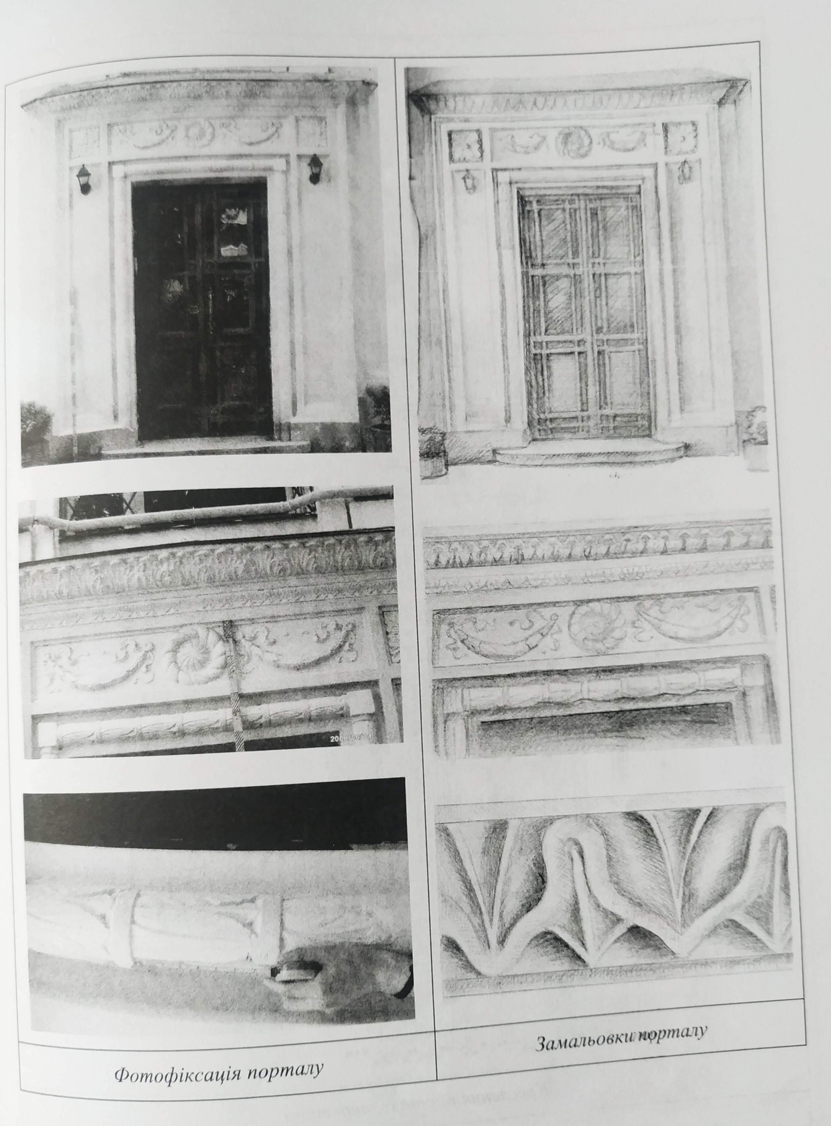
Рис. 24. Робочий процес
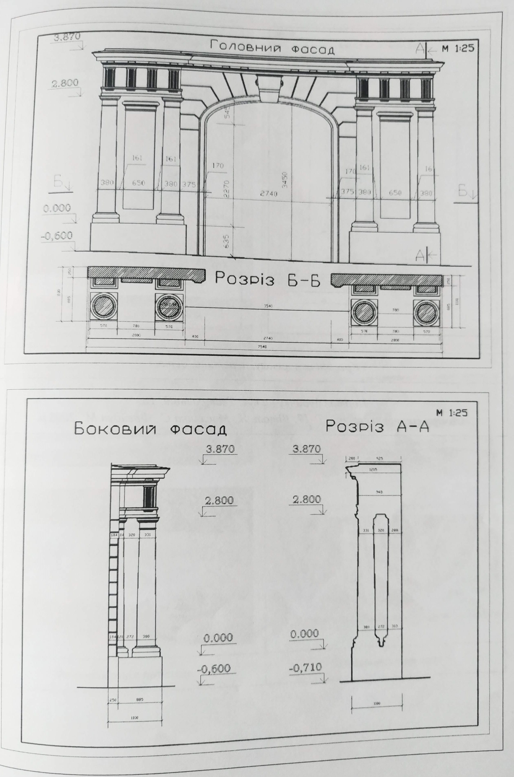
Рис. 25. Фасади будинку
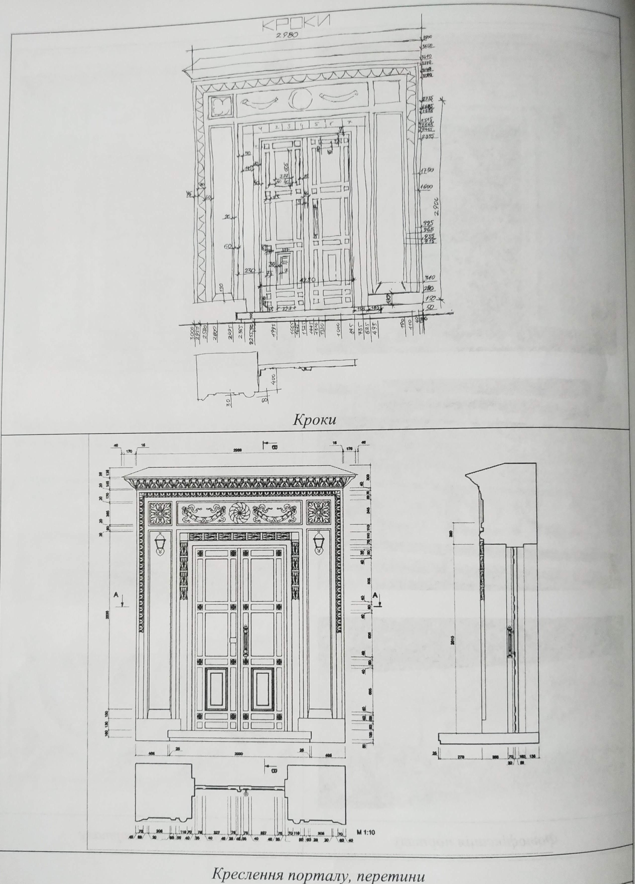
Рис. 26. Креслення порталу

Рекомендована література

- «Архітектура» (короткий словник-довідник).— Київ, «Будівельник», 1995 р.
- Архитектурные обмеры / Т.Н. Соколова, Л.А. Рудская, А.Л. Соколов: Учеб. пособие. – М.:Архитектура С, 2007.- 112с.
- Бугаева Н.И. Обмеры памятников архитектуры: Методические разработки. – Екатеринбург: Изд-во Урал ГАХА «Архитектон», 1999. – 38с.
- Консервация и реставрация памятников и исторических зданий / Пер. с фр. Н.И. Суходрев и Ж.С. Розенбаума. – М.: Стройиздат, 1979. – 319с.
- Кам‘яні статуарні пам‘ятки Надчорноморщини періоду ранньої та середньої бронзи / дослід. Н. Довженко / наук. ред. Р. Забашта. – К. : Родовід, 2009. – 176 с.

НАВЧАЛЬНО-МЕТОДИЧНЕ ВИДАННЯ

Архітектурно-обмірна практика: методичні вказівки до виконання архітектурно-обмірної практики для здобувачів першого (бакалаврського) рівня освітньої програми «Архітектура та містобудування» галузі знань 19 Архітектура і містобудування денної та заочної форм навчання/уклад. З.М. Рубан-Головчук – Луцьк: Луцький НТУ, 2021.

Комп'ютерний набір та верстка: З.М. Рубан-Головчук
Редактор: З.М. Рубан-Головчук

Підп. до друку «___»______2021р. Формат 60х84/16
Папір офс. Гарн. Таймс. Ум. друк. арк. 2,43.
Тираж _______прим.

Інформаційно-видавничий відділ
Луцького національного технічного університету
43018 м. Луцьк, вул. Львівська, 75
Друк – ІВВ ЛуцькогоНТУ

